UNIVERSIDAD DE EL SALVADOR
FACULTAD DE CIENCIAS NATURALES Y MATEMÁTICAS
ESCUELA DE BIOLOGÍA



Tema: “Diversidad de Herpetofauna y factores de amenaza, en dos ecosistemas terrestres costeros del Complejo Los Cóbanos, departamento de Sonsonate, El Salvador”

TRABAJO DE GRADUACION PRESENTADO POR:

Alejandro Antonio Guzmán Carías.

PARA OPTAR AL GRADO DE:
Licenciado en Biología.

Ciudad Universitaria: Marzo de 2018.

UNIVERSIDAD DE EL SALVADOR
FACULTAD DE CIENCIAS NATURALES Y MATEMÁTICAS
ESCUELA DE BIOLOGÍA

Tema: “Diversidad de Herpetofauna y factores de amenaza, en dos ecosistemas terrestres costeros del Complejo Los Cóbanos, departamento de Sonsonate, El Salvador”

TRABAJO DE GRADUACION PRESENTADO POR:

Alejandro Antonio Guzmán Carías.

PARA OPTAR AL GRADO DE:
Licenciado en Biología.

Docente Director:
Licda. Milagro Elizabeth Salinas Delgado.

Ciudad Universitaria: Marzo de 2018

UNIVERSIDAD DE EL SALVADOR
FACULTAD DE CIENCIAS NATURALES Y MATEMÁTICAS
ESCUELA DE BIOLOGÍA

Tema: “Diversidad de Herpetofauna y factores de amenaza, en dos ecosistemas terrestres costeros del Complejo Los Cóbanos, departamento de Sonsonate, El Salvador”

TRABAJO DE GRADUACION PRESENTADO POR:

Alejandro Antonio Guzmán Carías.

PARA OPTAR AL GRADO DE:
Licenciado en Biología.

Tribunal Calificador:
M. SD Virginia Geraldine Ramírez Pineda.

Licda. Dora Alicia Armero Durán.

Ciudad Universitaria: Marzo de 2018.

AUTORIDADES UNIVERSITARIAS

RECTOR
MSc. ROGER ARMANDO ARIAS ALVARADO

SECRETARIO GENERAL
MSc. CRISTOBAL HERNAN RIOS BENITEZ

FISCAL
LIC. RAFAEL HUMBERTO PEÑA MARÍN

DECANO DE LA FACULTAD
LIC. MAURICIO HERNAN LOVO

DIRECTOR(A) DE LA ESCUELA DE BIOLOGIA
MSc. ANA MARTHA ZETINO CALDERON

CIUDAD UNIVERSITARIA, MARZO DE 2018
DEDICATORIA.

A mi familia por acompañarme y darme su apoyo en todo momento, contribuir con recursos para mi tesis en la medida de sus posibilidades; y tenerme paciencia durante este proceso, además de ser una fuente de inspiración para buscar alcanzar mis metas; y a Dios por ser la fuerza superior que nos guía y acompaña para seguir nuestro proyectos y nos protege de los peligros que encontramos en el camino.

AGRADECIMIENTOS.

A mis padres, hermanos y abuela por acompañarme siempre, tener la paciencia para que yo pudiera terminar mi tesis.

Al equipo de guarda recursos por dar su máximo esfuerzo en cada uno de los recorridos y contribuir a que la investigación se llevara de la mejor manera aportando su conocimiento de la zona.

Al MARN por otorgarme el permiso de investigación y poner a mi disposición al equipo de guarda recursos.

A FUNDARRECIFE por aportarme un lugar donde quedarme en la zona y ayudarme dentro de lo posible con otras necesidades básicas durante mi estadía en Los Cóbanos.

A mi asesora y jurado por tenerme paciencia, aportarme su guía y observaciones dentro del área de mi investigación.

A la policía ambiental y la policía de turismo por su labor de acompañamiento y seguridad durante los recorridos de la fase de campo.

Y a todas las demás personas que contribuyeron a este estudio por proporcionarme información, apoyo u otros elementos que me ayudaran en mi investigación.

ÍNDICE DE CONTENIDO.

Pág.
 |  |  |  | RESUMEN………………..................................... | 1
I. |  |  |  | INTRODUCCIÓN ………………………………… | 2
II. |  |  |  | MARCO TEÓRICO ………………………………. | 3
 | A. |  |  | A Antecedentes …………………………………….. | 3
 | B. |  |  | F Fundamento teórico ………………………………. | 4
 |  | 1. |  | Conceptos básicos ………………………..,.…….. | 4
 |  | 2. |  | Fragmentación de hábitat y perturbaciones …… | 6
 |  | 3. |  | Factores antropogénicos que influyen en el cambio de la biodiversidad ……………………… | 9
 |  |  | 3.1 | Factores de raíz o últimos (indirectos) …............. | 9
 |  |  | 3.2 | Factores directos o próximos ……….…………… | 10
 |  | 4. |  | Conceptualización de anfibios y reptiles .............. | 13
III. |  |  |  | METODOLOGÍA ………………....………………… | 17
 | A. |  |  | Descripción del área de estudio .………………… | 17
 |  | 1. |  | Ubicación geográfica y descripción .…...………… | 17
 |  | 2. |  | Aspectos biofísicos …….…………………………. | 18
 |  | 3. |  | Parches estudiados ………………………………. | 19
 | B. |  |  | Materiales y métodos ……………………………. | 23
 |  | 1. |  | Plan de recolección de datos .…..……….............. | 23
 |  | 2. |  | Plan de procesamiento y análisis de datos …….. | 27
IV. |  |  |  | RESULTADOS ……………………………………. | 29
 | A. |  |  | Especies encontradas en Los Cóbanos durante los recorridos ……………………………………… | 29
 | B. |  |  | Resultados de los índices de biodiversidad……. | 32
 | C. |  |  | Factores que afectan la herpetofauna observada en los recorridos .................................................. | 34
 | D. |  |  | Factores que afectan la herpetofauna obtenidos por medio de encuestas ...................................... | 36
V. |  |  |  | DISCUSIÓN ………………………………………. | 67
VI. |  |  |  | CONCLUSIONES ………………………………… | 77
VII. |  |  |  | RECOMENDACIONES ………………………….. | 80
VIII. |  |  | 1.13. | REFERENCIAS BIBLIOGRÁFICAS ..................... | 81
IX. |  |  |  | ANEXOS ….……………………………………….. | 85

ÍNDICE DE CUADROS.
 |  | Pág.
Cuadro 1. | Especies herpetofauna encontradas en el Complejo Los Cóbanos durante los recorridos llevados a cabo de abril a septiembre año 2015 ……………………………………………. | 29
Cuadro 2. | Índices de biodiversidad de la herpetofauna registrada en las áreas de estudio …………………………………………………. | 32
Cuadro 3. | Factores de amenaza detectados durante los recorridos en el Complejo Los Cóbanos ………………………………………. | 34
Cuadro 4. | Organismos pertenecientes a la herpetofauna cuya captura ha sido observada en el Complejo Los Cóbanos …………….. | 36
Cuadro 5. | Usos que se le dan a los diferentes organismos pertenecientes a la herpetofauna, según habitantes del área …………………… | 37
Cuadro 6. | Anfibios y reptiles capturados en Los Cóbanos para venta o intercambio según sus habitantes ……………………………… | 39
Cuadro 7. | Causas de muerte y captura más relacionadas a conductas y prejuicios humanos, según habitantes de las porciones de El Zope y L.C-R.M del Complejo ………………………………….. | 40
Cuadro 8. | Zonas de Los Cóbanos donde ocurren con más frecuencia los incendios, según los habitantes encuestados del área ….. | 42
Cuadro 9. | Frecuencia con que ocurren los incendios en el Complejo Los Cóbanos según los habitantes encuestados …………….. | 45
Cuadro 10. | Principales causas de incendios en el Complejo Los Cóbanos ………………………………………………………….. | 46
Cuadro11. | Frecuencia de la ocurrencia de la tala en el Complejo Los Cóbanos ………………………………………………………….. | 48
Cuadro 12. | Zonas del Complejo Los Cóbanos más afectadas por la tala de árboles ………………………………………………………… | 49
Cuadro 13. | Evolución de la ganadería y agricultura durante los últimos años en Los Cóbanos …………………………………………… | 52
Cuadro 14. | Eventos climáticos que han sucedido en los últimos años en Los Cóbanos, según sus habitantes …………………………… | 53
Cuadro 15. | Zonas donde se han dado sequias o inundaciones recientes dentro del Complejo Los Cóbanos …………………………….. | 54
Cuadro 16. | Construcciones nuevas que afectan al Complejo Los Cóbanos observadas por habitantes del área ………………... | 56
Cuadro 17. | Opinión de los habitantes del área sobre la influencia de los factores antropogénicos y naturales en la herpetofauna y los hábitats donde viven …………………………………………….. | 57
Cuadro 18. | Grupos de animales pertenecientes a la herpetofauna que han sido observados atropellados en zonas pertenecientes en Los Cóbanos, según sus habitantes ……………………….. | 58
Cuadro 19. | Época del año donde se observan más atropellamientos de los organismos pertenecientes a la herpetofauna en Los Cóbanos, según sus habitantes ……………………………… | 59
Cuadro 20. | Importancia de la herpetofauna según los habitantes de Los Cóbanos …………………………………………………………. | 60
Cuadro 21. | Actitudes hacia la herpetofauna por parte de los lugareños encuestados ……………………………………………………… | 63
Cuadro 22. | Habitantes de Los Cóbanos que han encontrado serpientes en su zona de residencia ……………………………………….. | 64
Cuadro 23. | Características por la cuales los habitantes de Los Cóbanos tratan de distinguir entre una serpiente venenosa y una no venenosa …………………………………………………………. | 65
Cuadro 24. | Especies de herpetofauna registradas en el Complejo Los Cóbanos, Departamento de Sonsonate, El Salvador ………... | 85
Cuadro 25. | Boleta de recolección de datos de campo de estudio de diversidad en el Complejo Los Cóbanos ……………………… | 89
Cuadro 26. | Lista de cotejo de factores que amenazan la herpetofauna de la zona ……………………………………………………………. | 90
Cuadro 27. | Entrevista de factores de amenaza a la herpetofauna en el Complejo Los Cóbanos …………………………………………. | 91

ÍNDICE DE FIGURAS.
 |  | Pág.
Figura 1. | Mapa de las áreas marina y terrestre del Complejo Los Cóbanos, Departamento de Sonsonate, El Salvador. (USAID-DAI 2009 no publicado) ……………………………… | 17
Figura 2. | Mapa de ubicación del parche costero El Zope. (MARN 2015)……………………………………………………………… | 20
Figura 3. | Vista de Matorrales en El Zope ……………………………….. | 21
Figura 4. | Vista de Playa Franja Costera de Vegetación Seca, Playa Coralina y Litoral Rocoso en El Zope ……………………...…. | 21
Figura 5. | Vegetación de Manglar en El Zope, Los Cóbanos …………. | 21
Figura 6. | Vegetación de Manglar en El Zope, Los Cóbanos …………. | 21
Figura 7. | Vegetación de Morral El Zope, Los Cóbanos ……………….. | 21
Figura 8. | Vegetación de Morral El Zope, Los Cóbanos ……………….. | 21
Figura 9. | Mapa de Ubicación del Parche Costero de la Bocana Las Marías ……………………………………………………………. | 22
Figura 10. | Río Las Marías, Los Cóbanos…………………………….. | 23
Figura 11. | Río Las Marías, Los Cóbanos , 2006 ……………………… | 23
Figura 12 | Leptodactylus melanolotus. (Fotografía A. Guzmán. 2015) ……… | 31
Figura 13 | Basiliscus vittatus . (Fotografía A. Guzmán. 2015) ……………….. | 31
Figura 14 | Incilius coccifer. (Fotografía A. Guzmán. 2015) …………………… | 31
Figura 15 | Iguana iguana (fotografía A. Guzmán. 2015) ……………………… | 31
Figura 16 | Leptodeira annulata. Parque Walter Thilo Deininger (Fotografía E. Morán. 2014) ………………………………………………………. | 31
Figura 17 | Epictia goudotii. (Fotografía A. Guzmán. 2015) …………………… | 31
Figura 18. | Organismos pertenecientes a la herpetofauna cuya captura se observa en el Complejo Los Cóbanos ……………………. | 37
Figura 19. | Usos que se le dan a los diferentes organismos pertenecientes a la herpetofauna, en Los cóbanos según habitantes de los sectores El Zope y L.C- R.M de dicha área ………………… | 38
Figura 20. | Organismos pertenecientes a la herpetofauna capturados para la venta o intercambio según habitantes de L.C-R.M y El Zope …………………………………………………………... | 39
Figura 21. | Causas de muerte y captura más relacionadas a conductas y prejuicios humanos, según habitantes de las porciones de El Zope y L.C-R.M del Complejo ……………………………… | 41
Figura 22. | Zonas de Los Cóbanos (sección 1) donde ocurren con más frecuencia los incendios, según los habitantes encuestados del área ………………………………………………………… | 43
Figura 23. | Zonas de Los Cóbanos (sección 2) donde ocurren con más frecuencia los incendios, según los habitantes encuestados del área ……………………………………………………….. | 44
Figura 24. | Frecuencia con que ocurren los incendios en el Complejo Los Cóbanos según el total de los habitantes de ambas zonas …………………………………………………………… | 45
Figura 25. | Principales causas de incendios en el Complejo Los Cóbanos …………………………………………………………. | 46
Figura 26. | Época del año donde se dan con más frecuencia los incendios en el Complejo Los Cóbanos ……………….…….. | 47
Figura 27. | Frecuencia de la ocurrencia de la tala en el Complejo Los Cóbanos ……………………………………………………… | 48
Figura 28. | Zonas del Complejo Los Cóbanos más afectadas por la tala de árboles (sección 1), según los habitantes encuestados del área ……………………………………………………….. | 50
Figura 29. | Zonas del Complejo Los Cóbanos más afectadas por la tala de árboles (sección 2), según los habitantes encuestados del área ……………………………………………………….. | 51
Figura 30. | Desarrollo de la agricultura y ganadería en El Complejo Los Cóbanos ………………………………………………………… | 52
Figura 31. | Ocurrencia de sequias e inundaciones en el complejo Los Cóbanos ………………………………………………………… | 53
Figura 32. | Zonas donde se han dado sequias o inundaciones recientes dentro del Complejo Los Cóbanos según habitantes de El Zope y L.C-R.M ……………………………... | 55
Figura 33. | Tipos de construcciones observadas recientemente en Los Cóbanos …………………………………………………………. | 56
Figura 34. | Influencia de los factores antropogénicos y naturales en la perdida de anfibios, reptiles y sus hábitat en el área, según lugareños ………………………………………………………… | 57
Figura 35. | Organismos pertenecientes a la herpetofauna atropellados en las calles circundantes de Los Cóbanos, según sus habitantes ……………………………………………………….. | 59
Figura 36. | Época del año donde se dan con mayor frecuencia los atropellamientos de individuos pertenecientes a la herpetofauna en Los Cóbanos ………………………………. | 60
Figura 37. | Organismos pertenecientes a la herpetofauna beneficiosos, según los habitantes de las zonas de El Zope y L.C-R.M del Complejo Los Cóbanos ………………………………………… | 61
Figura 38. | Organismos pertenecientes a la herpetofauna sin relevancia, según los habitantes de las zonas de El Zope y L.C-R.M del Complejo Los Cóbanos ………………………… | 62
Figura 39. | Organismos pertenecientes a la herpetofauna perjudiciales, según los habitantes de las zonas de El Zope y L.C-R.M del Complejo Los Cóbanos ………………………………………… | 62
Figura 40. | Actitudes hacia la herpetofauna por parte de los habitantes de Los Cóbanos encuestados ………………………………… | 63
Figura 41. | Porcentaje de habitantes de Los Cóbanos que han encontrado serpientes en sus zonas de residencia ………… | 65
Figura 42. | Características por la cuales los habitantes de Los Cóbanos tratan de distinguir entre una serpiente venenosa y una no venenosa ………………………………………………………… | 66
Figura 43. | Uso del suelo en el Complejo Los Cóbanos, Departamento de Sonsonate, El Salvador, en el año 2009. (USAID-DAI, no publicado) ……………………………………………………….. | 88
Figura 44. | Rhinella horribilis. (Sapo sabanero) …………………………………. | 94
Figura 45. | Incilius coccifer. (Sapo chiquito) ……………………………………… | 94
Figura 46. | Engystomops pustulosus (Sapo tungara) ………………………….. | 94
Figura 47. | Dendropsophus robertmertensi (Rana) …………………………… | 94
Figura 48. | Lithobates maculatus (Rana)……………………………………….. | 95
Figura 49. | Leptodactylus melanolotus (Rana de pliegues) …………………….. | 95
Figura 50. | Smilisca baudinii (Rana arborícola) …………………………………. | 95
Figura 51. | Kinosternon scorpioides (Tortuga candado) ………………………. | 96
Figura 52. | Rhinoclemmys pulcherrima (Tortuga terrestre) …………………….. | 96
Figura 53. | Staurotypus salvinii (Tortuga bikini) …………………………………. | 96
Figura 54.. | Anolis Wellbornae (Bebeleche) ………………………………………. | 97
Figura 55. | Gonatodes albogularis (Geco cabeza roja) …………………………. | 97
Figura 56. | Iguana iguana (Iguana) ………………………………………………. | 97
Figura 57. | Hemidactylus frenatus (Geco besucón) ……………………………… | 97
Figura 58. | Ctenosaura similis (garrobo) …………………………………………. | 98
Figura 59. | Basiliscus Vittatus (Tenguereche) …………………………………... | 98
Figura 60. | Leptodrymus pulcherrimus (Bejuquilla rayada) ………………….. | 99
Figura 61. | Coluber mentovarius (Zumbadora) ………………………………… | 99
Figura 62. | Leptodeira annulata (Ranera) ………………………………………. | 99
Figura 63. | Leptodeira nigrofasciata (Falso coral) …………………………….. | 99
Figura 64. | Epictia goudotii (Culebrita come hormigas) ………………………. | 100
Figura 65. | Porthidium ophryomegas (Vibora castellana) …………………….. | 100
Figura 66. | Cacería comercial: Iguana iguana decomisada y entregada a personal de guarda recursos del Complejo ……………………….. | 101
Figura 67. | Atropellamiento de herpetofauna: Leptodrymus pulcherrimus en la Comunidad Salinitas …………………………………………………… | 101
Figura 68. | Atropellamiento de herpetofauna: Rhinella Horribilis en la Comunidad Salinitas ………………………………………………….. | 101
Figura 69. | Incendio forestal en El Zope. 2015 ………………………………….. | 101
Figura 70. | Rhinoclemmys pulcherrima presuntamente con quemaduras en el sector de Los Cóbanos Centro …………………………………… | 102
Figura 71. | Árboles talados en El Zope ………………………………………….. | 102
Figura 72. | Leña recolectada en las cercanías del Río Las Marías ………….. | 102
Figura 73. | Parcela agrícola en El Zope …………………………………………. | 102
Figura 74. | Contaminación por sólidos: acumulación de basura en El Zope …. | 103
Figura 75. | Depredación y parasitismo Los Cóbanos Centro: garrapata en Rhinoclemmys pulcherrima…………………………………………… | 103
Figura 76. | Piel de serpiente presumiblemente depredada en el Río Las Marías………………………………………………………………… | 103
Figura 77. | Manipulación Anolis wellbornnae encontrada en el Río Las Marías | 104
Figura 78. | Sr William Morán, personal de guarda recursos durante recorrido nocturno en El Zope …………………………………………………… | 104
Figura 78. | Sr Wilfredo Castro, personal de guarda recursos durante tomando coordenadas en El Río Las Marías ……………………….. | 104
Figura 80. | Sra. Ana María Velásquez, personal de guarda recursos fotografiando individuos en el Río las Marías ……………………… | 104
Figura 81. | Br. Alejandro Guzmán, manipulando Kinosternum scorpioides, durante búsqueda nocturna en El Zope …………………………….. | 105
Figura 82. | Br. Alejandro Guzmán, durante búsqueda diurna en El Zope …… | 105
Figura 83. | Personal militar y policial brindando seguridad durante recorrido diurno en El Zope ……………………………………………………… | 105

RESUMEN.
El trabajo fue desarrollado en dos fragmentos del área terrestre de El Complejo Los Cóbanos, ubicados en las zonas de El Zope y del Río Las Marías, con dos transectos de 0.2 km. en cada uno de dichos fragmentos. Se llevó a cabo la búsqueda de especies pertenecientes a la herpetofauna. También se indagó sobre los factores de amenaza a la herpetofauna, para lo cual se realizaron 100 encuestas en las comunidades cercanas a las zonas estudiadas.
Los principales hallazgos fueron el reporte de tres nuevas especies en la zona, 1 de anfibios (Engystomops pustulosus) y 2 de reptiles (Iguana iguana y Hemidactylus frenatus). Además se confirmó la presencia de la mayoría de factores seleccionados como amenazas y en algunos casos se identificaron los organismos afectados, arrojando que el principal grupo afectado es el de las serpientes.
Se identificó que el grupo de las serpientes fue el más uniforme en ambas zonas, mientras que el de los lacertilios fue el menos uniforme y más abundante.
Se pudo constatar la relación entre los factores de amenaza tanto directos como indirectos y la relación humana con el medio ambiente y sus efectos sobre la herpetofauna de la zona y los hábitats en que viven.

- INTRODUCCION.

En el presente documento se plantea la realización de un estudio sobre la diversidad de la herpetofauna en dos de los principales parches costeros del Complejo Los Cóbanos, en el Departamento de Sonsonate, para conocer cuáles son las especies de este grupo que se localizan actualmente en el área y bajo qué tipos de amenazas se encuentran.

Para este fin se ha tomado en consideración la limitada existencia de registros formales sobre las especies de anfibios y reptiles en dichos ecosistemas, así como el hecho de que 13 de las 39 especies reportadas, están incluidas en el Listado de Especies Amenazadas o en Peligro de Extinción elaborado por el Ministerio de Medio Ambiente y Recursos Naturales. (Ibarra 2005, ICMARES 2007 y Arrivillaga, et al. 2009 y MARN 2015)

Además de que el sitio está muy fragmentado y como ya se sabe durante este proceso se da la discontinuidad, reducción de hábitats y una calidad de hábitat desmejorada, lo que provoca una perdida en la biodiversidad, debido a cambios en las condiciones físicas y químicas, y en el flujo energético dentro de cada una de las porciones en que se ha dividido el paisaje. (Martín 2006, Schutze 2008, Ministerio de Medio Ambiente y Medio Rural y Marino 2010)

Asimismo, se estudió cuáles son los principales factores, tanto de tipo natural o antropogénico, que amenazan a la herpetofauna o su hábitat en el Área Natural Protegida Complejo Los Cóbanos, considerando si se trata de factores de raíz o próximos.

- MARCO TEÓRICO.

A. Antecedentes.

En El Salvador, se han realizado diversos estudios de fauna vertebrada en las diferentes áreas protegidas y no protegidas del país, entre estos grupos los anfibios y los reptiles; con información detallada y documentada, que fue utilizada para sustentar la investigación, cuyo objetivo es contribuir a completar y mantener actualizado el inventario de herpetofauna para el Área Natural Protegida Complejo Los Cóbanos, Municipio de Acajutla, Departamento de Sonsonate. (MARN 2008)

Entre los estudios y recolección de información para el grupo de herpetofauna en el ANP están:

Ibarra 2005. Estudio sobre la Flora y Fauna Vertebrada del Área Natural Protegida “Santa Águeda-El Zope” (Complejo Los Cóbanos), brinda información sobre anfibios y reptiles, consistente en un esquema detallado de las especies encontradas vivas y fotografías de las encontradas muertas o capturadas. También incluye datos de especímenes que fueron recolectados y comparados con guías de identificación o colecciones científicas de la Universidad de El Salvador y el Museo de Historia Natural de El Salvador. En este estudio se registraron 9 especies de anfibios y 19 especies de reptiles.

ICMARES 2007. Propuesta de Plan de Manejo para el Área Natural Protegida Arrecife Los Cóbanos, presenta la situación del área, un análisis biofísico y el plan de manejo. Además se reportan 29 especies de herpetofauna de las cuales 9 son anfibios y 20 son reptiles.

Arrivillaga, et al. 2009. Propuesta de Plan de Manejo del Área Natural Protegida Complejo Los Cóbanos, en el componente de biodiversidad hace recopilación de información publicada y no publicada respecto al grupo de herpetofauna y demás grupos taxonómicos presentes en el ANP. En este estudio se incluyen 10 especies de anfibios y 29 especies de reptiles.

B. Fundamento teórico.

1. Conceptos básicos referidos a diversidad.

Biodiversidad.

El término biodiversidad o diversidad biológica, expresa la variedad o diversidad del mundo biológico. En su sentido más amplio, significa vida sobre la Tierra. Se ha hecho común, considerar tres niveles jerárquicos de biodiversidad que afectan de manera especial al hombre: genes, especies y ecosistemas. (Chacón y Monterrosa 2009)

Composición.

Es la identidad y variedad de elementos en una comunidad. La composición incluye los listados de especies taxonómicas y medidas de diversidad y ecosistemas que componen una comunidad. (MARN s.a)

La composición de la herpetofauna de El Salvador es relativamente pequeña en diversidad y tamaño. La clase Amphibia posee tres órdenes: Gymnophiona, Caudata y Anura que abarcan once familias, las dos primeras tienen una familia cada una y la orden de los Anuros nueve familias. (MARN 2013)

Riqueza.
Es el número de especies presentes en una comunidad. La riqueza específica es la forma más sencilla de medir la biodiversidad, ya que se basa únicamente en el número de especies presentes sin tomar en cuenta el valor de importancia de las mismas. (Moreno 2001). En El Salvador se encuentran 133 especies de herpetofauna (100 especies corresponden al grupo de reptiles y 33 a anfibios)

Abundancia.

Indica el número de individuos presentes en un hábitat determinado. Abundancia absoluta: es la cantidad de individuos de la misma especie en un lugar y un tiempo determinados. Abundancia relativa: número de individuos de una especie en relación al número total de individuos de todas las especies; o el número de individuos de una determinada edad en relación al número total de individuos de esa especie. (Morláns 2004)

Diversidad de especies.

Es la variedad de especies existentes en un área determinada. A menudo las especies se clasifican en generalistas y especialistas. Las generalistas suelen hacer uso de una amplia variedad de hábitats, lo que las hace abundantes y ampliamente distribuidas geográficamente.

Las especialistas suelen estar restringidas a un hábitat determinado y sí ese es escaso o está fragmentado la especie presenta poblaciones pequeñas y aisladas entre sí, lo que las hace vulnerables a cambios en su medio. (Lara 2011)

Diversidad de comunidades o ecosistemas.

Una comunidad está compuesta por las poblaciones de especies que coexisten en un sitio. Los ecosistemas son unidades básicas donde los organismos interactúan entre sí y con su ambiente en un espacio y tiempo determinado. (MARN s.a)
Los ecosistemas de mayor interés para la conservación de los anfibios, según el número promedio de especies, son los bosques nebulosos, los caducifolios, pinares y los medianos perennifolios (MARN 2004 citado por Lara 2011)

2. Fragmentación del hábitat y perturbación de ecosistemas.

Fragmentación del hábitat.

La fragmentación es la división de un hábitat continuo en pedazos más pequeños y aislados (parches), cuyos resultados son: la reducción del área total y del tamaño de los parches de hábitat e incremento del aislamiento en las poblaciones. (ECOTONO 1996 citado por Schutze 2008, Mendosa 2010)

El proceso de fragmentación no ocurre al azar, en la mayor parte de las ocasiones, es resultado de las acciones del hombre, como utilizar las tierras en agricultura, asentamientos humanos, aumento de infraestructuras y extracción forestal o de cambios de determinados usos del suelo. (Martín 2006 y Schutze 2008, Suazo 2009, Mendosa 2010, Gutiérrez 2011)

La fragmentación del paisaje tiene dos consecuencias importantes para la biota: la reducción del área de hábitat disponible, con posibles incrementos en la densidad de la fauna sobreviviente en los remanentes, y que los hábitats que son dejados fragmentados en remanentes se aíslan en diferentes grados. La fragmentación puede ocasionar entre otros, la extinción local o regional de especies. (Saunders et al., 1991 citado por Schutze 2008)

Características de ecosistemas fragmentados.

Un paisaje fragmentado se caracteriza por tener una serie de parches de vegetación remanente, rodeados por una matriz de vegetación distinta y/o uso de la tierra; en un paisaje fragmentado existen cambios en el ambiente físico como en el biogeográfico. (Saunders et al., 1991 citado por Schutze 2008, Suazo 2009, Mendosa 2010, Gutiérrez 2011)

La fragmentación del paisaje tiene como resultado cambios en los flujos físicos, tales como: alteraciones en los flujos de radiación, viento y agua que pueden tener efectos importantes sobre la vegetación nativa remanente. (Saunders et al., 1991 citado por Schutze 2008). La remoción de vegetación nativa y el reemplazo de ésta con especies cultivables con diferente morfología y fenología alteran el balance de radiación por el incremento de la radiación solar en la superficie durante el día, cambiando el albedo e incrementando la radiación en la noche. (Schutze 2008)

Además, la fragmentación de hábitats causa efectos en el crecimiento, la reproducción, la mortalidad y la dispersión de la flora y fauna; como consecuencia de los cambios de los factores abióticos, anteriormente señalados; las tasas de crecimiento cambiarán, la composición específica de la flora se verá afectada y por ende las relaciones de competencia. Como consecuencia la fauna también se verá afectada. En muchos casos las especies se verán obligadas a moverse por zonas más amplias para obtener recursos alimenticios y reproductivos. (Martin 2006)

Características de los remanentes de ecosistemas fragmentados.

        - Tamaño del remanente.

Los remanentes más pequeños, tienen una gran influencia por los factores externos y adquiere importancia el efecto de borde. En cambio en los remanentes más grandes tienen que tienen gran área núcleo que no es afectada por el medio y los cambios bióticos asociados con el borde. (Harris, 1988 citado por Schutze 2008)
Posición en el paisaje.

La posición del remanente en el paisaje afecta a la prefragmentación de patrones geomorfológicos, de suelos y vegetación, y a partir de ésta se determina la estructura y la composición de la vegetación de algún remanente dado. (Harris, 1988 citado por Schutze 2008)

Perturbación de los ecosistemas.

Las perturbaciones en los ecosistemas pueden ser de origen natural, humano o mezcla de ambos. (Manson y Peláez 2009). Los fenómenos naturales y sus interacciones sinérgicas se consideran perturbaciones que han formado parte de la dinámica de los ecosistemas en el cual han evolucionado las diferentes formas de vida. (Sousa 1984; Pickett y White 1985; Pickett et al. 1997; Turner et al. 1997). Sin embargo, el contexto en el que ocurren estas perturbaciones está cambiando, debido a la influencia del ser humano sobre el ambiente y los ecosistemas. (Vitousek et al. 1997 citado por Manson y Peláez 2009).

En el caso de las poblaciones de herpetofauna, particulamente de los anfibios los fenómenos atmosféricos con los regímenes de lluvias centres otros las avenidas y sequias, determinan el ambiente (como la estructura y composición de la vegetación) y las posibilidades de supervivencia de esas especies. (Belamendia G. 2010 y Hobbs y Huenneke 1992; Pickett et al. 1997; Landres et al. 1999 citado por Manson y Peláez 2009)

Los efectos de las perturbaciones antropogénicas se manifiestan a diferentes escalas espaciales, pero son particularmente notables en la escala del paisaje (Turner 1989; Turner et al. 2001).

3. Factores antropogénicos que influyen en el cambio de la biodiversidad.

Los factores de cambio antropogénico se clasifican en dos tipos: factores últimos y factores próximos. Los primeros también se conocen como factores indirectos, debido a que ejercen su influencia por medio de otros factores o procesos. (Challenger, A., R. Dirzo et al. 2009)

3.1. Factores de raíz o últimos (indirectos).

Demográficos: tasa de crecimiento y la densidad poblacional.

Las tendencias de cambio en la biodiversidad se relacionan, en buena medida, con el crecimiento de la población; aunque que no necesariamente existe una relación directa y lineal entre población humana e impacto sobre los ecosistemas (Phifer y Roebuck 2001; Liu et al.2003; Mikkelson et al.2007).

Estos factores conducen a modificaciones en el estado de conservación de los ecosistemas, que en la mayoría de los casos resultan negativas para la biodiversidad, principalmente en los casos de anfibios y reptiles que son bastante dependientes de su medio. Problema que es grave en lugares muy poblados con la consecuencia que el terreno natural está prácticamente desapareciendo fuera de los espacios naturales protegidos. (Gligo y Morello 1980; Challenger 1998; Challenger, A., R. Dirzo et al. 2009 y Ghomeshi kimia et al. 2005; y Marquez y Lizama 2002).

De gobernabilidad o de política social.

Abarca entre otros las políticas gubernamentales de desarrollo urbano, planificación del uso del suelo, de reparto agrario, de fomento agropecuario y forestal, desarrollo turístico y construcción de infraestructura (Cifuentes-Lemus y Cupul-Magaña 2002; y celpyciesin 2008). Factores que causan la pérdida del hábitat y/o la modificación de espacios naturales para los reptiles y anfibios, por la urbanización indiscriminada y la proliferación descontrolada de esas infraestructuras. (Marquez y Lizama 2002 y Belamendia G. 2010)

Económicos, tecnológicos y culturales.

Entre los factores económicos se encuentra la carencia de empleos alternativos rentables en el campo que fomenten pautas de producción sustentables; la creciente pobreza en el ámbito rural; la subvaloración económica y social de los ecosistemas, los recursos naturales y los servicios ambientales. (Morán y Galletti 2002). Angelsen y Kaimovitz (1999). (Challenger, A., R. Dirzo et al. 2009). Algunos de esos factores están vinculados a aspectos tecnológicos como la intensificación de la producción agrícola y el aumento de la actividad ganadera. (Challenger, A., R. Dirzo et al. 2009)

También se da la pérdida del sentido de arraigo cultural así como la carencia de una educación y conciencia ambiental de la población en general. (Challenger, A., R. Dirzo et al. 2009 y Ghomeshi kimia et al. 2005)

3.2. Factores directos o próximos.

Los factores próximos de cambio de la biodiversidad, la pérdida de cobertura vegetal (destrucción y transformación del hábitat), seguida por la sobreexplotación de recursos y la presencia de especies invasoras o de contaminantes han constituido los factores de mayor impacto sobre la mayoría de los ecosistemas terrestres. (Challenger, A., R. Dirzo et al. 2009)

Cambios en la cobertura y uso del suelo.

En los últimos años existe una tasa muy alta de cambio en la cobertura de la vegetación y el uso del suelo en los principales ecosistemas terrestres, (Challenger, A., R. Dirzo et al. 2009), incidiendo sobre el hábitat de la fauna nativa. Por lo general, las opciones para producir fauna silvestre en un área dada son inversamente proporcionales a la intensidad del uso de la tierra. (Leopold 1959 citado por Ojasti 2000). Entre las alteraciones físicas del medio más evidentes se encuentran la desaparición de formaciones vegetales naturales, de muros y cercas de construcción tradicional, que actúan en las áreas cultivadas como refugios para numerosos herpetos. (Márquez y Lizama 2002)

La sobreexplotación por la extracción y el consumo de organismos o parte de ellos.

La extracción puede ser de elementos vegetales o animales y su presión sobre los ecosistemas, su biodiversidad y servicios ambientales en casos es considerable; en algunos casos este factor tiene una menor proyección debido a que simplemente el recurso utilizado habrá llegado a un grado de escasez que impida su explotación (Challenger, A., R. Dirzo et al. 2009)

- Extracción de Plantas.

La extracción de plantas en poblaciones naturales se da debido al uso tradicional de numerosas especies con valor medicinal, alimenticio, ornamental, artesanal. (Naranjo, E.J., R. Dirzo et al.2009); también con fines comerciales, en algunos casos de manera ilegal lo que tiene un impacto considerable en las poblaciones de las plantas explotadas, efecto que se debe mayormente a las pautas poco sustentables de dicha explotación. (Calva 1989; Jardel 1998 y Naranjo, E.J., R. Dirzo et al.2009)
- Extracción de animales (caza).

Las principales amenazas a las especies de fauna es la extracción sin control e insostenible con diferentes fines; así la captura de anfibios con fines medicinales afecta lagunas poblaciones de especies de anfibios como la Rhinella horribilis y ranas con fines alimenticios. Entre los reptiles, principalmente las iguanas y tortugas se encuentran presionadas por la cacería para fines medicinales, alimenticios o como mascotas. (MARN 2010).

Introducción de especies invasoras.

Este factor tiene un nivel de influencia que depende mucho del ecosistema donde se observe, ya que generalmente representa un factor de cambio menor en sistemas de alta diversidad, en particular las selvas húmedas (Dirzo y Raven 2003), mientras que en otros ecosistemas, en particular en sistemas acuáticos y sobre todo en las islas, son el factor predominante del cambio, en algunos casos incluso de mayor importancia que la transformación del hábitat. Además las especies introducidas han desplazado a varias especies endémicas de sus hábitats naturales (Challenger, A., R. Dirzo et al. 2009).

La introducción de especies exóticas es una amenaza que puede ser realmente importante para la supervivencia de los anfibios y reptiles autóctonos por las alteraciones en las dinámicas de las comunidades (depredación, competencia, disminución de los recursos y modificación del hábitat y sus componentes) e incluso introducción de nuevos patógenos y parásitos para los cuales las especies nativas no han desarrollado defensas. (Marquez y Lizama 2002)

La adición de productos químicos exógenos al ecosistema.

La contaminación orgánica e inorgánica, reduce la calidad del agua para la biodiversidad de los ecosistemas acuáticos (y si bien no es un mecanismo de extracción directa de las especies es un importante factor de deterioro para la flora y fauna de los ecosistemas terrestres en las riberas de los cuerpos de agua). (Challenger, A., R. Dirzo et al. 2009 y Naranjo, E.J., R. Dirzo et al.2009)

Los anfibios y reptiles presentan algunas características que los hacen más vulnerables que otros grupos de vertebrados a las alteraciones ambientales especialmente de los medios acuáticos reproductores en el caso de los anfibios. (Márquez y Lizama 2002)

4. Conceptualización de anfibios y reptiles.

a. Anfibios.

Los anfibios en su mayoría, las primeras fases de su vida la desarrollan en el agua y otra fuera de ésta, pero en áreas cercanas a la misma para poder sobrevivir, ya que poseen respiración cutánea y necesitan que su piel permanezca húmeda y del agua para su reproducción. (Hickman et al. 2002)

Los anfibios. Abarca tres grupos principales que son los Gimnofiones, los Urodelos y los Anuros. (Hickman et al. 2002). Los órdenes y familias a las que corresponden las especies de anfibios registradas en El Salvador, son:

a. Orden Gymnophiona:
- Familia Dermophiidae
b. Orden Caudata:
- Familia Plethodontidae
c. Orden Anuros:
- Familias Bufonidae, Centrolenidae, Craugastoridae, Hylidae, Leiuperidae, Leptodactylidae, Microhylidae, Ranidae y Rhinophrynidae.(MARN 2013)

  - Reptiles.

El término reptiles se refiere a la forma de locomoción de estos organismos, que realizan arrastrándose, aunque varios de ellos, como los cocodrilos y lagartijas, poseen patas, que a veces solo las utilizan como punto de apoyo.

Los cuatro órdenes que actualmente existen, son: el Sphenodonta (el tuatara), el Testudines (las tortugas); el Crocodylia (los cocodrilos y los lagartos) y el Squamata (las serpientes y las lagartijas). (Hickman et al. 2002)

Los órdenes y familias de las especies de reptiles registradas en El Salvador, son:

a.Orden Crocodylia.
- Familias: Alligatoridae y Crocodylidae.
  - Orden Testudines:
- Familias: Cheloniidae, Dermochelydae, Emididae, Geoemididae y Kinosternidae.
  - Orden Squamata:
Suborden Sauria:
- Familias: Anguidae, Eublepharidae, Gekkonidae, Gymnophtalmidae, Iguanidae, Corytophanidae, Dactyloidae, Phrynosomatidae, Phyllodactylidae, Scincidae, Sphaerodactylidae, Teiidae y Xanthusiidae.
Suborden Serpentes:
Sub familias:Dipsadidae (Dipsadinae) y Natricinae (Natricidae)
- Familias: Boidae, Colubridae, Elapidae, Leptotyphlopidae, Loxocemidae, Typhlopidae y Viperidae. (MARN 2013)

5. Importancia de los anfibios y reptiles como especies indicadoras.

Importancia de los anfibios como especies indicadoras.

Los anfibios, son un grupo de animales de gran importancia ecológica en los ecosistemas, cumplen una función como controladores biológicos, ya que previenen el aumento de población de muchas de las especies de insectos que en algunos casos son perjudiciales para el hombre, animales o plantas. (Gómez 2002 citado por Henríquez 2004)

Los anfibios son muy sensibles a la alteración y contaminación de su hábitat. Por esa razón, pueden servir como bioindicadores. Algunos anfibios se encuentran solamente en biotopos primarios, mientras que otros típicamente se encuentran en biotopos muy alterados (Köhler 2001). En este estudio se encontró la presencia de especies más adaptadas a los cambios dentro de sus ecosistemas.

Importancia de los reptiles como indicadores ecológicos.

Los reptiles tienen una gran importancia ecológica en los ecosistemas. La alimentación de los reptiles es casi siempre animal, a excepción de algunos lacertilios y tortugas que son herbívoros ó frugívoros (Océano – Instituto Galach 1998 citado por Henríquez 2004). Tanto las serpientes como los lacertilios se alimentan de especies consideradas como plagas (Marineros 2000 citado por Henríquez 2004)

Al igual que los anfibios, algunas especies de reptiles son sensibles a cambios ecológicos importantes las cuales producen alteraciones en el ambiente, la destrucción de estos hábitats y microhábitats por fenómenos naturales o antropogénicos aceleran la pérdida de la diversidad de reptiles. (Müller 2010).

Algunas especies de reptiles como los lacertilios o lagartijas y algunas serpientes se adaptan fácilmente aprovechando cualquier cambio en su hábitat, y en lugar de disminuir sus poblaciones por dichos cambios, aumentan considerablemente. Esta situación amerita ponerse de manifiesto cuando se trata de especies indicadoras, ya que ese aumento refleja dicha perturbación y permite tomar acciones rápidas para mantener la integridad de los ecosistemas. (Müller 2010)

Además de ser importantes controladores de poblaciones de ratas, ratones, insectos y otras plagas a su vez, sirven de alimento a una gran variedad de organismos que habitan en el mismo hábitat en el cual ellas viven, por lo que cualquier descenso significativo en sus poblaciones afectaría el equilibrio en el ecosistema. (Henríquez 2004)

III. METODOLOGÍA.

A. Descripción del área de estudio.

1. Ubicación geográfica y descripción.
El Complejo Los Cóbanos, se encuentra ubicado a 11 Km. al oriente del Municipio de Acajutla, Departamento de Sonsonate, en un área comprendida entre Punta Remedios 13°31’26” LN y 89°48’23” LO y Barra Salada 13°32’31” LN y 89°41’32” LO. (MARN 2008)

El Zope
RLM
El Flor
Barra salada
Barra ciega
R.L.M: Río Las Marías

Figura 1. Mapa de las áreas marina y terrestre de El Complejo Los Cóbanos, Departamento de Sonsonate, El Salvador. (Modificado de Arrivillaga, et al. 2009)
El área terrestre costera del Complejo Los Cóbanos comprende: El Zope, Barra Salada-Banderas, Punta Remedios, Barra Ciega, Bocana Las Marías, Las Cañas, El Coyol y Playa El Flor. (ICMARES 2007). Los parches que se estudiaron son: El Zope y Bocana Las Marías.

2. Aspectos biofísicos.

Clima.

El Área terrestre del Complejo Los Cóbanos se ubica dentro de la principal zona de vida del país que es el Bosque Húmedo Subtropical (Holdridge 1975). Pertenece a la zona climática de Sabana Tropical Caliente o Tierra Caliente, la temperatura promedio anual es de 27.6 ºC, además presenta una estación seca que ocurre en los meses de noviembre a abril y una estación lluviosa en los meses de mayo a octubre. (Arrivillaga, et al. 2009)

Topografía.

El área de estudio, presenta en su mayor parte una pendiente que va de 0 y 15% de inclinación, y conforma valles aluviales; la mayoría de los terrenos son casi planos, y poseen relieves moderados, aunque existen áreas reducidas que conforman cerros o pequeños domos, y tienen pendientes mayores al 15% e inclusive algunos lugares a los pies de la Cumbre del Bálsamo presentan pendientes mayores del 60%. (Arrivillaga, et al. 2009)

Suelo.
Los principales tipos de suelo presentes en el área de estudio son aluviales, grumosoles, latosoles arcillo rojizos y regosoles y halomórficos. En esa área se encuentran varios tipos de uso del suelo: áreas de cultivos anuales, turísticas y arqueológicas, bosque de galería, bosque de mangle, caña de azúcar, granos básicos, lagunas costeras y esteros, pastos cultivados, playas, dunas y arenales y zonas portuarias. (Arrivillaga, et al. 2009). Anexo N° 2.

Tipo de vegetación.

La vegetación del Complejo Los Cóbanos está compuesta por seis tipos principales: vegetación riparía o de galería, Selva Baja Subcaducifolia, Sabana de morro (Crescentia alata), vegetación de playa, manglar y pastizales y áreas de cultivo. (Arrivillaga, et al. 2009)

El sector terrestre del área posee el 61% de la vegetación, formada por carrizales, zonas pantanosas inundables, el 27% son zonas de cultivo caña de azúcar, cereales y mezclas de sistemas productivos. (Arrivillaga, et al. 2009)

- Parches estudiados.

El Zope.

Esta zona se encuentra ubicada en las coordenadas geográficas 13°32’34.76” LN y 89°49’21.42”LO y su extensión es de 39 Ha (0.39km²) (Arrivillaga, et al. 2009); comprende la Bocana del Río El Venado y la Quebrada El Almendro en el Caserío El Zope. La arena de la playa es café producto de la desintegración de conchas en las rocas.

Existe una plataforma continental rocosa donde se forman pozas de agua; también hay remanentes de bosque dulce de manzanillo (Hippomanea mancinella) y en el sotobosque se desarrolla un estrato de conformado por huiscoyol (Bactris major) y enredaderas. Entre los árboles que se encuentran están pepeto de río (Inga vera) y (Licania arborea) (ICMARES 2007 y Arrivillaga, et al. 2009).
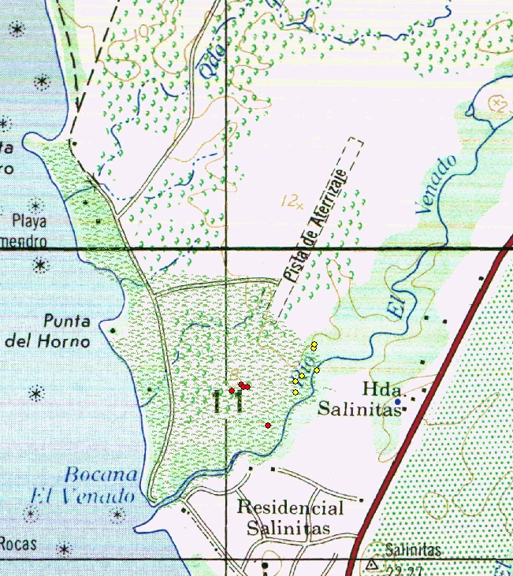
Figura 2. Mapa de ubicación del parche costero El Zope. (MARN 2015)

El Zope posee una pequeña porción de manglar y hay presencia de bosque seco y morrales. En este parche se ha registrado al Hypopachus variolosus un anuro que está amenazado de extinción a nivel nacional según MARN 2009.

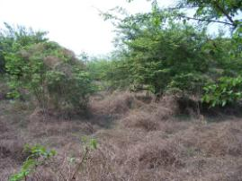
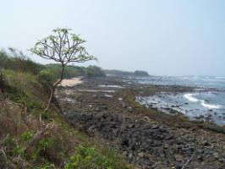

Figura 3.Vista de matorrales en El Zope.  (Fotografía M.Sagastizado).Arrivillaga, et al 2009 |  | Figura 4.Vista de franja costera de vegetación seca, playa coralina y litoral rocoso en El Zope. (Fotografía M.Sagastizado).Arrivillaga, et al. 2009
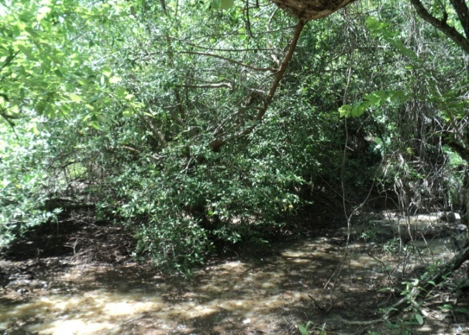
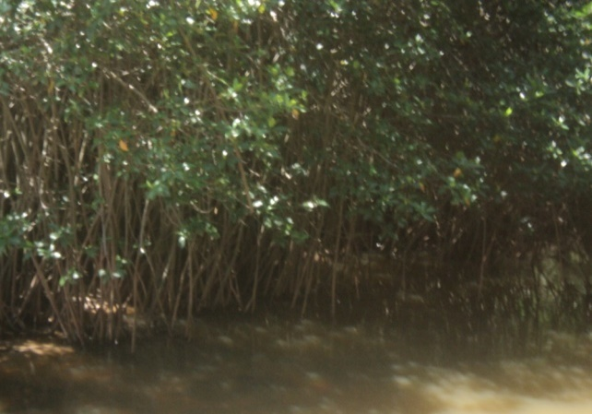
Figura 5. Vegetación manglar, El Zope Los Cóbanos (Fotografía A. Guzmán. 2015) |  | Figura 6. Vegetación manglar, El Zope Los Cóbanos (Fotografía A. Guzmán. 2015)
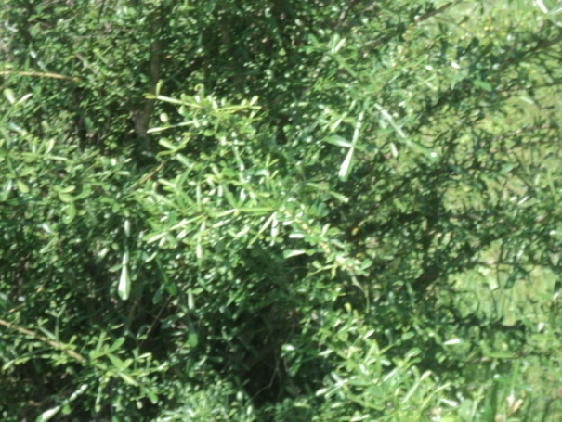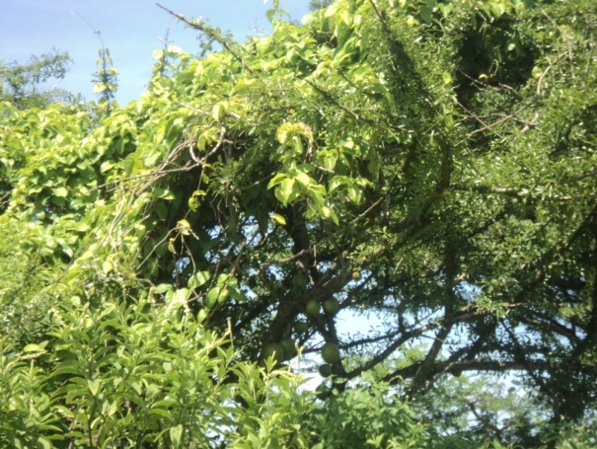
Figura 7. Vegetación morral. El Zope, Los Cóbanos. (Foto A. Guzmán. 2015) |  | Figura 8. Vegetación morral. El Zope, Los Cóbanos. (Foto A. Guzmán. 2015)

Bocana Río Las Marías.

Se encuentra ubicada en las coordenadas 13°31’36.48”LN Y 89°47’59.60”LO; su extensión es de 2 Ha (0.02Km²) (Arrivillaga, et al. 2009)

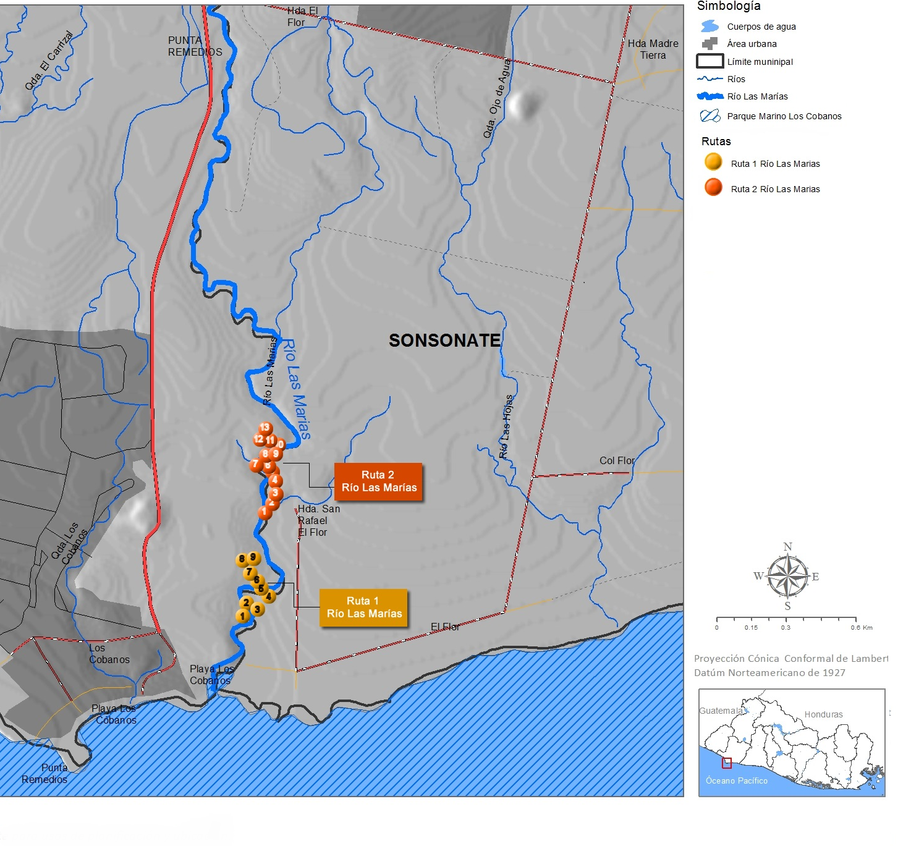

Figura 9. Mapa de ubicación del parche costero de la Bocana Las Marías. (MARN 2015)

La vegetación del área está constituida por dos tramos claramente definidos: un primer tramo con una pequeña porción de vegetación de manglar y el segundo, ubicado río arriba, de vegetación riparía. (Observación personal y comunicación con Karen Cáceres, Ana Orellana y Wilfredo Castro guarda recursos del MARN)

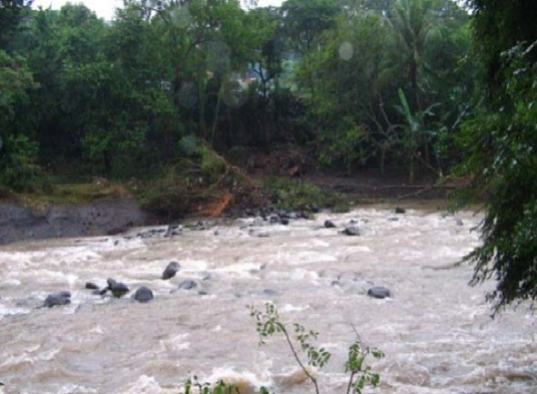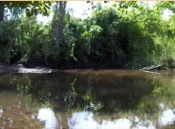
Figura 10. Río Las Marías. Los Cóbanos. (MSPYAS. 2007) |  | Figura 11. Río Las Marías, Los Cóbanos 2006. (M. Navarrete). ICMARES y UES 2007

- Materiales y métodos.

1. Recolección de datos.

Se utilizaron tres fuentes principales de información: consulta bibliográfica, entrevistas a pobladores y recolección de datos en campo. (CEPRODE 2010)

Consulta bibliográfica.

En el período previo y durante la investigación se recopilaron y estudiaron documentos relacionados con el tema y/o realizados en el área natural del Complejo Los Cóbanos, que se detallan en el apartado de referencias bibliográficas. (CEPRODE 2010)

Encuestas a pobladores.

Se administraron 100 encuestas a la población que habita en el área del Río Las Marías, Los Cóbanos Centro y El Zope (en la residencial Salinitas), áreas colindantes a los sitios que fueron muestreados, utilizando el formato detallado en el anexo N°5, con el objeto de conocer sobre la captura y uso de las especies de herpetofauna; los factores ambientales y pérdida de hábitat por factores antropogénicos; y percepción cultural de los habitantes sobre las diferentes especies de este grupo. (Ojasti 2000 y Buitrago 2013)

Las encuestas se realizaron en los mismos periodos que los recorridos de campo, pero en días distintos; esta actividad se llevó a cabo en un plazo aproximado de 25 horas/hombre. La muestra se distribuyó 50 en la zona colindante a El Zope, 12 en la comunidad aledaña a La Bocana del Río Las Marías y el resto en los Cóbanos Centro ambos cercanos a dicha área, considerando los niveles de “relativa” seguridad para el grupo investigador así como la población de esas áreas.

Recolección de datos en campo.

Colecta de datos de herpetofauna.

Esta etapa comprendió cinco visitas de campo al Área Natural Protegida Complejo Los Cóbanos, de cuatro días cada una, lo que implicó un esfuerzo total de muestreo de 80 horas hombre, llevado a cabo durante veinte días; en el periodo de abril a septiembre del año 2015. (CEPRODE 2010). Específicamente las visitas se llevaron a cabo en los meses de abril, mayo, junio, julio y septiembre de ese año.

En el Zope se seleccionaron las áreas de bosque seco de aproximadamente 0.39 Km² (39Ha) y en la Bocana del Río Las Marías las zonas de vegetación de manglar y riparía, en una extensión total de 0.02 Km² (2 ha).

La definición de los sitios y las medidas de los transectos se hizo con base en el esfuerzo de muestreo, imágenes satelitales, la mayor probabilidad de detección de anfibios y reptiles, considerando las características propias de esas especies y su relación con su hábitat natural; así como la situación de seguridad observada y comentada por el personal de guarda recursos, durante el reconocimiento de campo previamente ejecutado. (Carbajal y Urbina 2008, Müller 2010)

El método para la colecta de datos de especies correspondientes a la herpetofauna fue la búsqueda intensiva y observación de los individuos en transectos, removiendo hojarascas y piedras, procurando no perturbar mucho los sitios, iluminando hoyos y otras cavidades en árboles y troncos huecos.(Müller 2010)

Para los reptiles, se buscaron sitios soleados, con troncos y arbustos donde pudieran refugiarse, o alimentarse y para el caso de los anfibios lugares con bastante humedad o cercanía a los cuerpos de agua. (CEPRODE 2010)

Además para no sobre estimar las poblaciones de las especies, no se tomaron en cuenta el avistamiento de individuos de especies ya registradas el mismo día en un transecto, en un punto, a menos que se tratase de individuos que pertenecieran a nuevas especies o poblaciones no registradas anteriormente. (Müller 2010)

Los recorridos tuvieron una duración de dos horas cada uno, en horarios diurnos y nocturnos de 08:00 a.m. a 10:00 a.m. y de 6:00 a 8:00 p.m. para reptiles; y solo en horario nocturno para los anfibios.(CEPRODE 2010)
Los individuos se identificaron a través de la observación, y captura temporal cuando era requerida para su mejor identificación, cuando fue necesario se utilizó el método de captura manual y un gancho serpentero cuando se trató de ofidios, para poder inmovilizar los especímenes, sin perjudicarlos y disminuir riesgos de mordeduras, para posteriormente proceder a su identificación, siguiendo paso a paso la clave taxonómica correspondiente. (Henríquez 2004, Carbajal y Urbina 2008)

Se hizo uso de la cámara fotográfica para evidenciar la presencia de especímenes y su posterior registro, principalmente cuando ésos no se pudieron atrapar o su manipulación resultaba ser muy peligrosa.

Los datos obtenidos en los transectos, se recopilaron en la boleta de campo, Anexo N° 3, anotándose información general: fecha en que fue realizado el recorrido, ruta, hora de inicio y finalización de cada muestreo y tramo de vegetación; así como datos sustantivos del registro de las especies encontradas
como taxón, nombre común y nombre científico de la especie. Además se registraron por medio de fotografías y/o descripciones. (CEPRODE 2010)

En el caso de las nuevas especies para el área y para el país o de duda con la identificación de los individuos también se respaldó con fotografías y notas de campo que fueron enviadas a especialistas en herpetofauna y consulta con el Museo de la Escuela de Biología de la Universidad de El Salvador. (CEPRODE 2010).

Colecta de información de amenazas a la herpetofauna.

Durante los recorridos se tomaron apuntes y se llevó a cabo un registro fotográfico de acciones antropogénicas o naturales que amenazaran a la herpetofauna de la zona o que alteraran los hábitats en que viven las especies de este grupo.
Con ese propósito se elaboró una guía de aspectos a explorar (Anexo N° 4) para registrar los factores antropogénicos y naturales considerados como amenaza a las poblaciones de herpetofauna, que se observaron durante los recorridos. Dicha lista fue elaborada con base en la información inicial brindada por los guarda recursos, así como algunos factores incluidos en las propuestas de planes de manejo de la zona.

2. Plan de procesamiento y análisis de datos.

Se ordenaron los datos de cada uno de los taxones (anfibios y reptiles) en una matriz, de acuerdo a la época de muestreo y área en que se localizaron y de esa forma poder estudiar y analizar el comportamiento de la información por ecosistema. (CEPRODE 2010)

La información sobre los factores antropogénicos y naturales que amenazan a la herpetofauna o hábitats en que ella vive, recopilada durante los recorridos y las entrevistas, se procesó utilizando estadística descriptiva; dicha información se presenta en matrices separadas para el análisis correspondiente. (CEPRODE 2010)

De igual manera para el análisis estadístico de los datos obtenidos sobre los especímenes encontrados durante los muestreos, también se utilizó la estadística descriptiva: frecuencias absolutas y relativas de cada una de las especies encontradas, para conocer su abundancia; presentando gráficas y cuadros. (Lara 2011)

Para dicho análisis se aplicaron los índices: de Margalef para determinar la riqueza de las especies y Shannon y Wienner para establecer la diversidad y abundancia de las especies de anfibios y reptiles; y como índice complementario el de Simpson, que sirvió para determinar la dominancia de ésas. (Lara 2011, Carbajal y Urbina 2008, Mendosa 2010)
Las fórmulas que se utilizaron en cada uno de esos índices son las siguientes:
Índice de Margalef.

D_{Mg}= S-1
Ln N
Donde:
S = número de especies
N = número total de individuos encontrados
Ln = denota el logaritmo natural de un número

Índice de Shannon-Wienner.

s
H¹⁼ ∑ p_{i} lnp_{i}
i=1
Donde:
s = número total de especies
p _{i} = proporción de individuos de la i-esima especie =n _{i}/N (es decir la abundancia relativa de la especie i):
ni = número de individuos de la especie i
N= Número de todos los individuos de todas las especies

Índice de Simpson.

D= ∑^{s}_{i=1} n_{i} (n_{i}-1)
N (N-1)
Donde:
S= número de especies
N= total de organismos presentes (o unidades cuadradas)
n= número de ejemplares por especie. (Lara 2011)

IV. RESULTADOS.

- Especies de herpetofauna encontradas en Los Cóbanos durante los recorridos.

Durante los recorridos de campo se encontraron 396 individuos de 24 especies que forman parte de la herpetofauna del área, 7 especies que pertenecen a 4 familias de anfibios y 17 especies pertenecientes a 12 familias reptiles.

Cuadro1. Especies herpetofauna encontradas en el Complejo Los Cóbanos durante los recorridos llevados a cabo de abril a septiembre año 2015.

Clase | Familia | Especie | Viaje 1 |  | Viaje 2 |  | Viaje 3 |  | Viaje 4 |  | Viaje 5 |  | Total |  | T.in.
Clase | Familia | Especie | EZ | RM | EZ | RM | EZ | RM | EZ | RM | EZ | RM | EZ | RM | T.in.
Amphibia | Bufonidae | Rhinella horribilis | 7 | 0 | 10 | 0 | 7 | 0 | 6 | 0 | 5 | 0 | 35 | 0 | 35
Amphibia | Bufonidae | Incilius coccifer | 0 | 0 | 0 | 0 | 0 | 0 | 0 | 1 | 0 | 0 | 0 | 1 | 1
Amphibia | Lectodactyle | Leptodactylus melanolotus | 2 | 5 | 2 | 5 | 17 | 1 | 6 | 0 | 20 | 3 | 47 | 14 | 61
Amphibia | Lectodactyle | Engystomops pustulosus | 0 | 0 | 0 | 0 | 15 | 1 | 8 | 5 | 5 | 2 | 28 | 8 | 36
Amphibia | Hylidae | Smilisca baudinii | 0 | 0 | 0 | 0 | 0 | 0 | 0 | 3 | 0 | 2 | 0 | 5 | 5
Amphibia | Hylidae | Dendropsophus robertmertensi | 0 | 0 | 0 | 0 | 2 | 0 | 0 | 2 | 0 | 0 | 2 | 2 | 4
Amphibia | Ranidae | Lithobates maculatus | 3 | 0 | 1 | 0 | 7 | 0 | 7 | 2 | 7 | 0 | 25 | 2 | 27
Reptilia | Geoemydidae | Rhinoclemmys pulcherrima | 0 | 0 | 1 | 0 | 1 | 0 | 0 | 1 | 0 | 1 | 2 | 2 | 4
Reptilia | Kinosternidae | Staurotyphus salvinni | 0 | 0 | 0 | 0 | 0 | 0 | 0 | 0 | 1 | 0 | 1 | 0 | 1
Reptilia | Kinosternidae | Kinosternon scorpioides | 0 | 0 | 0 | 0 | 0 | 0 | 1 | 0 | 0 | 0 | 1 | 0 | 1
Reptilia | Sphaerodactylidae | Gonatodes albogularis | 5 | 0 | 2 | 0 | 0 | 0 | 0 | 3 | 2 | 1 | 9 | 4 | 13
Reptilia | Corytophanidae | Basiliscus vittatus | 25 | 6 | 33 | 5 | 28 | 4 | 15 | 7 | 11 | 4 | 112 | 26 | 138
Reptilia | Iguanidae | Ctenosaura similis | 0 | 1 | 0 | 1 | 0 | 3 | 0 | 0 | 0 | 0 | 0 | 5 | 5
Reptilia | Iguanidae | Iguana iguana | 1 | 0 | 0 | 0 | 0 | 0 | 0 | 0 | 0 | 0 | 1 | 0 | 1
Reptilia | Dactyloidae | Anolis wellbornae | 9 | 6 | 8 | 4 | 0 | 0 | 5 | 2 | 3 | 3 | 25 | 15 | 40
Reptilia | Gekkonidae | Hemidactylus frenatus | 4 | 0 | 1 | 0 | 1 | 0 | 3 | 0 | 1 | 0 | 10 | 0 | 10
Reptilia | Phrynosomatidae | Scelophorus variabilis | 1 | 0 | 0 | 0 | 0 | 1 | 0 | 0 | 0 | 0 | 1 | 1 | 2
Reptilia | Colubridae | Leptodrimus pulcherrimus | 0 | 0 | 1 | 0 | 0 | 0 | 0 | 1 | 0 | 0 | 1 | 1 | 2
Reptilia | Colubridae | Coluber mentovarius | 0 | 0 | 1 | 0 | 0 | 1 | 0 | 0 | 0 | 0 | 1 | 1 | 2
Reptilia | Colubridae | Leptodeira annulata | 0 | 0 | 0 | 0 | 0 | 0 | 0 | 0 | 0 | 1 | 0 | 1 | 1
Reptilia | Colubridae | Leptodeira nigrofasciata | 0 | 0 | 0 | 0 | 0 | 0 | 1 | 0 | 0 | 1 | 1 | 1 | 2
Reptilia | Leptotyphlopidae | Epictia goudotii | 0 | 0 | 0 | 0 | 0 | 0 | 0 | 0 | 0 | 1 | 0 | 1 | 1
Reptilia | Viperidae | Porthidium ophryomegas | 0 | 0 | 1 | 0 | 0 | 0 | 0 | 1 | 0 | 0 | 1 | 1 | 2
Reptilia | Boidae | Boa constrictor | 1 | 0 | 0 | 0 | 0 | 0 | 0 | 1 | 0 | 0 | 1 | 1 | 2
*EZ: El Zope. *RM: Río las Marías. *T.in.: Total de individuos

La mayor abundancia está en El Zope, donde se encontrados 304 individuos de los 396 ubicados en ambos parches; la riqueza es muy similar en ambas zonas, al localizarse en El Zope 5 especies de anfibios y 14 de reptiles; y en el Río Las Marías 6 especies de anfibios y 13 de reptiles.

Las especies más abundantes encontradas con presencia tanto en El Zope como el Río Las Marías fueron en el caso de los anfibios el Leptodactylus melanolotus con un total 61 individuos y en el caso de los reptiles el Basiliscus vittatus con 138 individuos. Por el contrario las especies menos abundantes fueron por parte de los anfibios el Incilius coccifer encontrado una sola vez durante todo el estudio en el Río Las Marías; mientras que por parte de los reptiles son la Iguana iguana, que se localizó un individuo en El Zope; y la Leptodeira annulata y la Epictia goudotii con presencia de un solo individuo de esas especies en el Río Las Marías.
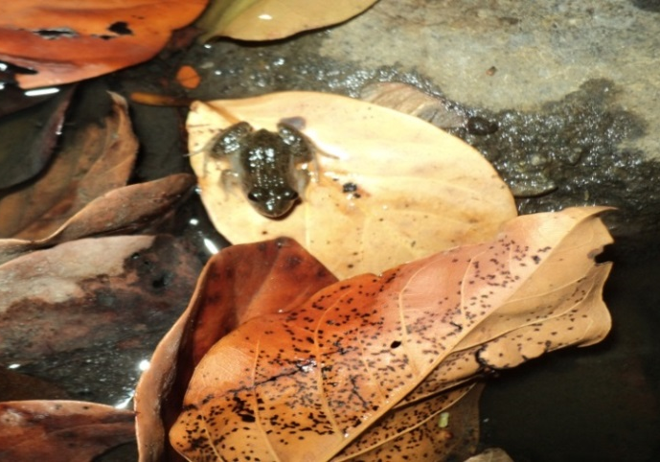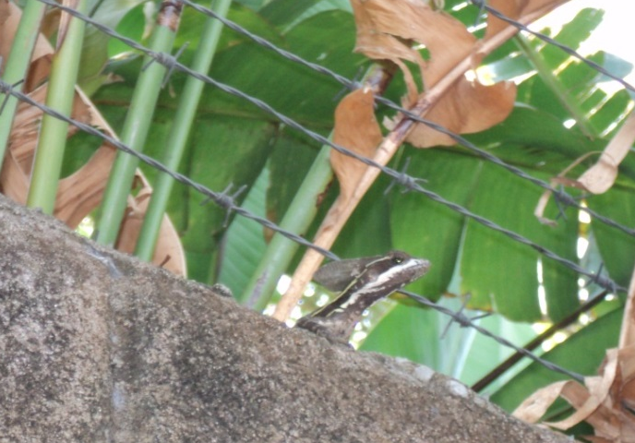
Figura 12. Leptodactylus melanolotus. (Fotografía A. Guzmán. 2015) |  | Figura 13. Basiliscus vittatus . (Fotografía A. Guzmán. 2015)

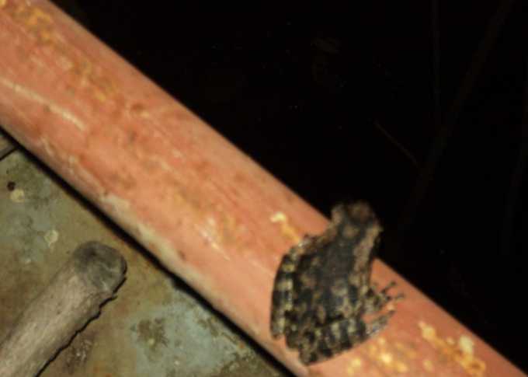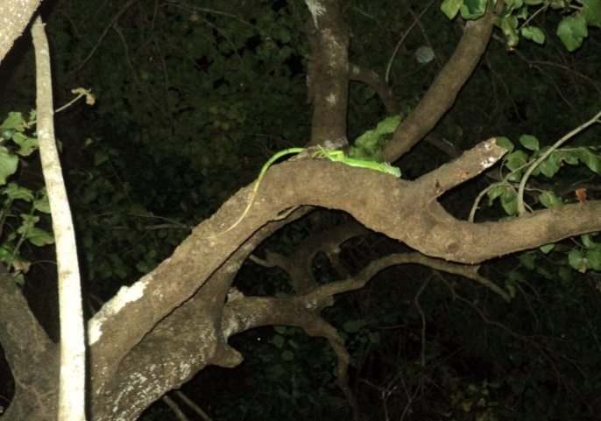
Figura 14. Incilius coccifer. (Fotografía A. Guzmán. 2015) |  | Figura 15. Iguana iguana (fotografía A. Guzmán. 2015)
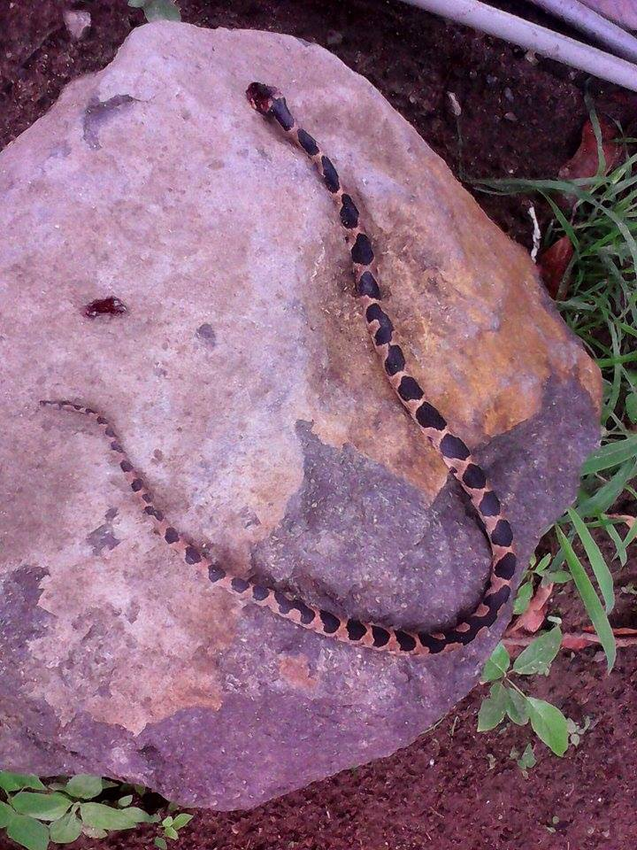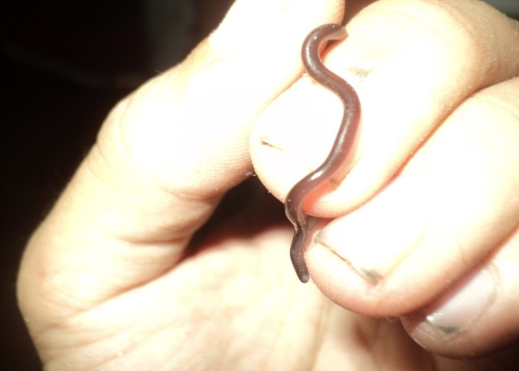

Figura 16. Leptodeira annulata (Ranera) Fotografía A. M. Velásquez.2015 |  | Figura 17. Epictia goudotii. (Fotografía A. Guzmán. 2015)

B. Resultados de los índices de biodiversidad.
De acuerdo a los datos obtenidos en los recorridos, clasificados según grupos de organismos, los resultados obtenidos sobre la diversidad y uniformidad, la dominancia de especies y la diversidad específica de la herpetofauna registrada en El Zope y la Bocana del Río Las Marías, son los siguientes:

Cuadro 2. Índices de biodiversidad de la herpetofauna registrada en las áreas de estudio

Índice de biodiversidad | Shannon-wiener |  | Simpson |  | Margalef
Grupo de organismos | El Zope | Río Las Marías | El Zope | Río Las Marías | El Zope | Río Las Marías
Reptiles
Serpientes | 1.61 | 1.95 | 0.2 | 0.14 | 4.38 | 6.49
Lacertilios | 0.94 | 1.21 | 0.5 | 0.36 | 5.8 | 4.75
Amphibios | 1.41 | 1.45 | 0.29 | 0.26 | 4.8 | 5.71

Shannon-wiener.

Para el caso de reptiles, según los resultados del índice de shannon-wiener, el Zope alcanza un valor de 1.61 y el Río Las Marías de 1.95, para el grupo de las serpientes; por lo que la diversidad y uniformidad de esos organismos es baja en cada uno de los sitios muestreados, aunque en el caso del Río Las Marías su valor casi alcanza el rango de una diversidad y uniformidad moderada, ya que se consideran valores normales entre 2 y 3.

Según este mismo índice la diversidad y uniformidad de lacertilios es aún más baja en ambas zona, con valores de 0.94 para El Zope y 1.21 en el R.L. M.

En el caso de los anfibios la diversidad y uniformidad también es baja con valores de 1.41 en El Zope y de 1.45 en el Río Las Marías. Sin embargo, se ubica con valores intermedios entre las serpientes y los lacertilios dentro de los organismos pertenecientes al grupo de herpetofauna encontrados en las áreas de estudio.

Índice de Simpson.

En el caso de los reptiles el índice de Simpson en el grupo de las serpientes se puede observar una baja dominancia de especies tanto en El Zope con 0.20 como en el Río las Marías con 0.14.

Para el caso de los lacertilios hay una marcada diferencia con el resto de grupos estudiados pertenecientes a la herpetofauna, principalmente en El Zope donde la dominancia es de 0.53; en el Rio Las Marías sigue siendo alto, pero en menor proporción con un valor de 0.36, denotando una muy alta dominancia de alguna o algunas de las especies pertenecientes a este grupo, lo que en muchos casos indica una baja diversidad.

En el caso de los anfibios la dominancia es similar en ambas zonas con 0.29 en el Rio Las Marías y 0.26 en el Zope, es decir que existe una dominancia intermedia delas especies pertenecientes a este grupo comparado con el resto de organismos de herpetofauna encontrados en las zonas estudiadas.

Índice de Margalef.

Según este índice la diversidad de todos los grupos de herpetofauna estudiados es alta en ambas áreas, aunque en la zona de El Zope el grupo de los lacertilios, con un valor de 5.80, es el que obtuvo una mayor diversidad especifica; mientras que los anfibios son los segundos con un valor de 4.80; siendo el grupo menos diverso en esta zona las serpientes con 4.38.

Sin embargo, en el sector del Río Las Marías los valores del índice difieren en cuanto al orden de los grupos, siendo el grupo más diverso el de las serpientes con 6.49, seguido por los anfibios con 5.71 y por último los lacertilos con 4.75; según estos valores es éste el único grupo de los organismos estudiados en tener una mayor diversidad en el sector de El Zope que en el Río Las Marías.

C. Factores que afectan la herpetofauna observados en los recorridos.

En los recorridos se observaron algunos factores, tanto de tipo natural como antropogénico, que afecta a la herpetofauna o su hábitat, los cuales son:

Cuadro 3. Factores de amenaza detectados durante los recorridos en el Complejo Los Cóbanos.
N° | Factores de amenaza | Presencia/ausencia | Especies de herpetofauna involucradas(si se logran detectar) | Zonas donde fueron observadas
1 | Cacería de consumo | Ausencia
2 | Caza comercial | Presencia | Iguana iguana | Los Cóbanos- Río Las Marías
3 | Muertes por desconocimiento, diversión o demostración | Ausencia
4 | Incendios forestales | Presencia | Rhinoclemmys pulcherrima | Los Cóbanos, Río Las Marías y El Zope
5 | Tala de árboles | Presencia |  | Los Cóbanos, Río Las Marías y El Zope
6 | Aparecimiento de parcelas agrícolas o áreas de forrajeo | Presencia |  | Río Las Marías y El Zope
7 | Sequias e inundaciones | Presencia |  | Los Cóbanos , Río Las Marías y El Zope
8 | Infraestructura humana que afecta el hábitat | Presencia |  | Los Cóbanos , Río Las Marías y El Zope
9 | Atropellamiento | Presencia | Rhinella Horribilis, leptodrymus pulcherrinus | Los Cóbanos y Salinitas
10 | Percepción negativa por parte de los habitantes | Presencia | casi todas las serpientes | Los Cóbanos , Río Las Marías y El Zope
11 | Depredación y parasitismo | Presencia | Rhinoclemmys pulcherrima, Kinosternon scorpioides,Hemidactylus frenatus, | Los Cóbanos
12 | Contaminación por solidos | Presencia |  | Los Cóbanos y El Zope

Basados en esa información se constata que varios de los factores seleccionados como amenazas (10 de 12) para la matriz fueron confirmados en los viajes de campo durante los recorridos en las zonas de los transectos, o en zonas aledañas y en algunos casos se pudieron observar los organismos que pudieran ser afectados por dichas actividades o conductas; mientras que en otros solo indicios de dichas actividades.

Se verificó que el grupo de las serpientes es el más perjudicado, identificando 3 factores de amenaza; le sigue en orden de afectación el grupo de tortugas y la especie Rhinella horribilis afectadas por 2 factores; y el Hemidactylus frenatus y la Iguana iguana por un factor. No se observó que los demás organismos fueran perjudicados de forma directa por dichas actividades, en este estudio.

D. Factores que afectan la herpetofauna obtenidos por medio de encuestas.

Los resultados obtenidos mediante la realización de las encuestas a los habitantes de cada una de las zonas aledañas a las áreas de estudio, son:

I. Factores antropogénicos que afectan a la herpetofauna.

Cuadro 4. Organismos pertenecientes a la herpetofauna cuya captura ha sido observada en el Complejo Los Cóbanos. (En algunos casos la persona identifica la especie)

Tipos de organismos | El Zope | L.C-R.M | Total
Garrobo | 9 | 27 | 36
Tortuga | 6 | 17 | 23
Iguana | 9 | 21 | 30
Culebra | 1 | 11 | 12
Cocodrilo | 1 | 2 | 3
Tenguereche | 0 | 2 | 2
Tepelcua | 0 | 1 | 1
Lagartija cola azul | 0 | 1 | 1
No ha observado | 33 | 16 | 49

Figura 18. Organismos de herpetofauna cuya captura se observa en el Complejo Los Cóbanos según los habitantes de las zonas encuestadas (El zope y L. C- R.M).

49 personas afirman que en el área no se dan capturas de organismos pertenecientes a la herpetofauna. Sin embargo, al detallar los tipos de organismos, las especies más observadas que se capturan son: el garrobo (36 encuestados) y la iguana (30), seguidos por las tortugas (23) y los menos frecuentes la tepelcua y la lagartija rayada con (1).

La mayoría de las personas de El zope (33) afirmaron que no observaron la captura de las especies de herpetofauna; mientras que en el sector de L.C- L.M. la mayoría afirma si ha observado este tipo de conducta.

Cuadro 5. Usos que se le dan a los diferentes organismos pertenecientes a la herpetofauna, según habitantes del área.

Uso/  organismos | Alimenticio |  | Medicinal |  | Mascota |  | Otros usos
Uso/  organismos | El Zope | L.C-R.M | El Zope | L.C-R.M | El Zope | L.C-R.M | El Zope | L.C-R.M
Culebras | 0 | 6 | 1 | 4 | 0 | 0 | 1 | 0
Torugas | 0 | 2 | 0 | 9 | 6 | 11 | 0 | 0
Iguana | 6 | 26 | 0 | 0 | 2 | 2 | 0 | 0
Garrobo | 8 | 31 | 0 | 0 | 0 | 2 | 1 | 1
Sapos | 0 | 0 | 0 | 0 | 0 | 0 | 1 | 0
Ranas | 0 | 0 | 0 | 0 | 0 | 0 | 1 | 0
Lagartijas | 0 | 0 | 0 | 0 | 0 | 0 | 0 | 1
Cocodrilo | 1 | 2 | 0 | 0 | 5 | 2 | 0 | 0

Figura19. Usos que se le dan a los diferentes organismos pertenecientes a la herpetofauna, en Los cóbanos según habitantes de los sectores El Zope y L.C- R.M de dicha área.

En el cuadro y gráfico anteriores se muestra que en ambas zonas del área se conocen los beneficios que les puede proveer esta clase de organismos, sin embargo, en el L.C-R.M. una mayor cantidad de personas han observado cómo son utilizados los reptiles y anfibios dentro del área.

Se notan diferencias entre los grupos de encuestados de cada zona; ya que en El Zope, en la categoría de otros usos, hay más tipos de organismos involucrados; sin embargo, se observan similitudes en la categoría de organismos con uso alimenticio, aunque se observa que fue mayor el porcentaje de personas de L.C-R.M que mencionó ese tipo de uso en el área.

El mayor uso que se les da es el alimenticio, siendo los más utilizados para esos fines, según los encuestados, los garrobos (39), la iguana (32), culebras (6), el cocodrilo (3) y tortugas (2). Sin embargo, también se menciona que se ha observado que estos organismos son utilizados con fines medicinales y como mascotas. En el primer caso, son las tortugas y las culebras las afectadas con 9 y 5 menciones, respectivamente. En cuanto a su uso como mascota, sobresalen las tortugas (17) y el cocodrilo (7).

En la categoría de otros usos que incluye lo escénico, alimento para mascotas, controladores de plagas e investigación científica, los organismos mencionados, son: culebras, lagartijas, sapos, ranas y garrobos.

Cuadro 6. Anfibios y reptiles capturados en Los Cóbanos para venta o intercambio según sus habitantes.

Figura 20. Organismos pertenecientes a la herpetofauna capturados para la venta según habitantes de L.C-R.M y El Zope.

La mayoría de los habitantes (68 de los 100 encuestados) señalaron que en el área no se efectúan capturas de este tipo de organismos para la venta; y 99 que tampoco se da con fines de intercambio, mayormente en El zope.

En el caso de los habitantes que opinaron que la captura sí se realiza con propósitos de venta, mencionaron que los principales organismos afectados, son: el garrobo (24) y la iguana (21), y que los menos perjudicados son los cocodrilos con 4 menciones. En relación al intercambio solo un entrevistado en El Zope mencionó 3 tipos (garrobo, iguana y culebras).

En cuanto al detalle por sector, se pueden observar diferencias bien marcadas en los tipos de organismos observados para la venta, en L.C-R.M han sido 5 (garrobo, iguanas, culebras, tortugas y cocodrilo) y en El Zope 3 (culebras, garrobo, iguana) donde el garrobo (21 encuestados) es el más nombrado en L.C- R.M, mientras que en El Zope son el garrobo y la iguana con 3 menciones cada uno, lo cual es menos que las 4 menciones del cocodrilo en L.C- R.M como el menos relacionado en esa zona.

Cuadro 7. Causas de muerte y captura más relacionadas a conductas y prejuicios humanos, según habitantes de las porciones de El Zope y L.C-R.M del Complejo.

Tipo de organismo/Causa | Entretenimiento |  | Demostración de poder |  | Protección personal
Tipo de organismo/Causa | EL Zope | L.C-R.M | El Zope | L.C-R.M | El Zope | L.C-R.M
Tenguereches | 1 | 2 | 0 | 0 | 0 | 0
Cocodrilos | 0 | 0 | 0 | 1 | 0 | 0
Sapos | 3 | 5 | 0 | 2 | 1 | 2
Culebras | 1 | 3 | 2 | 7 | 19 | 25
Garrobos | 3 | 11 | 0 | 0 | 0 | 0
Tortugas | 1 | 4 | 0 | 0 | 0 | 0
Iguanas | 3 | 4 | 0 | 0 | 0 | 0
Lagartijas | 3 | 2 | 0 | 0 | 0 | 0
Ranas | 2 | 0 | 0 | 0 | 1 | 0
No ha observado | 23 | 13 | 23 | 13 | 23 | 13
No especificaron | 4 | 2 | 4 | 2 | 4 | 2

Figura 21.Causas de muerte y captura más relacionadas a conductas y prejuicios humanos, según habitantes de las porciones de El Zope y L.C-R.M del Complejo.

De acuerdo a los datos obtenidos casi todos los grupos de animales pertenecientes a la herpetofauna del área han sido capturados por alguna de razones planteadas en el cuadro, sin embargo el grupo de organismos que más se destaca por estar afectado por ese tipo de conductas son las culebras capturadas bajo todo este grupo de premisas, principalmente por protección personal; seguidas por los sapos que también son capturados bajo todas estas circunstancias, pero mayormente por entretenimiento. El menos abusado, ya sea porque han mermado el recurso o por mayor cautela de los habitantes es el Crocodylus acutus con una sola mención por demostración de poder. Además es de hacer notar que el organismo más capturado, pero solo bajo el concepto de entretenimiento es el garrobo. (14 encuestados)

II- Factores ambientales y pérdida de hábitat.

Cuadro 8. Zonas de Los Cóbanos donde ocurren con más frecuencia los incendios, según los habitantes encuestados del área.

Zonas | El Zope | L.C-R.M | Total
El Zope | 19 | 4 | 23
Cóbanos Centro | 0 | 23 | 23
Barra Ciega | 2 | 0 | 2
Barra Salada | 1 | 0 | 1
Desvió Salinitas | 1 | 0 | 1
El Flor | 0 | 1 | 1
Bocana del Río Las Marías | 1 | 6 | 7
Veraneras | 0 | 4 | 4
Decamerón | 0 | 3 | 3
No sabe/ no ha observado | 24 | 13 | 37

La ubicación aproximada de los sitios donde la población encuestada recuerda que ocurren con mayor frecuencia incendios, se muestran en las siguientes figuras 22 y 23.

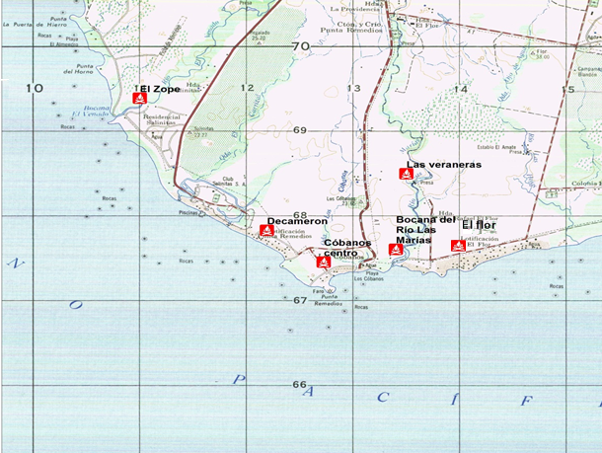
Figura 22. Zonas de Los Cóbanos (sección 1) donde ocurren con más frecuencia los incendios, según los habitantes encuestados del área. El mapa de la zona ha sido seccionado para la mejor visualización de los puntos donde ocurren las quemas.

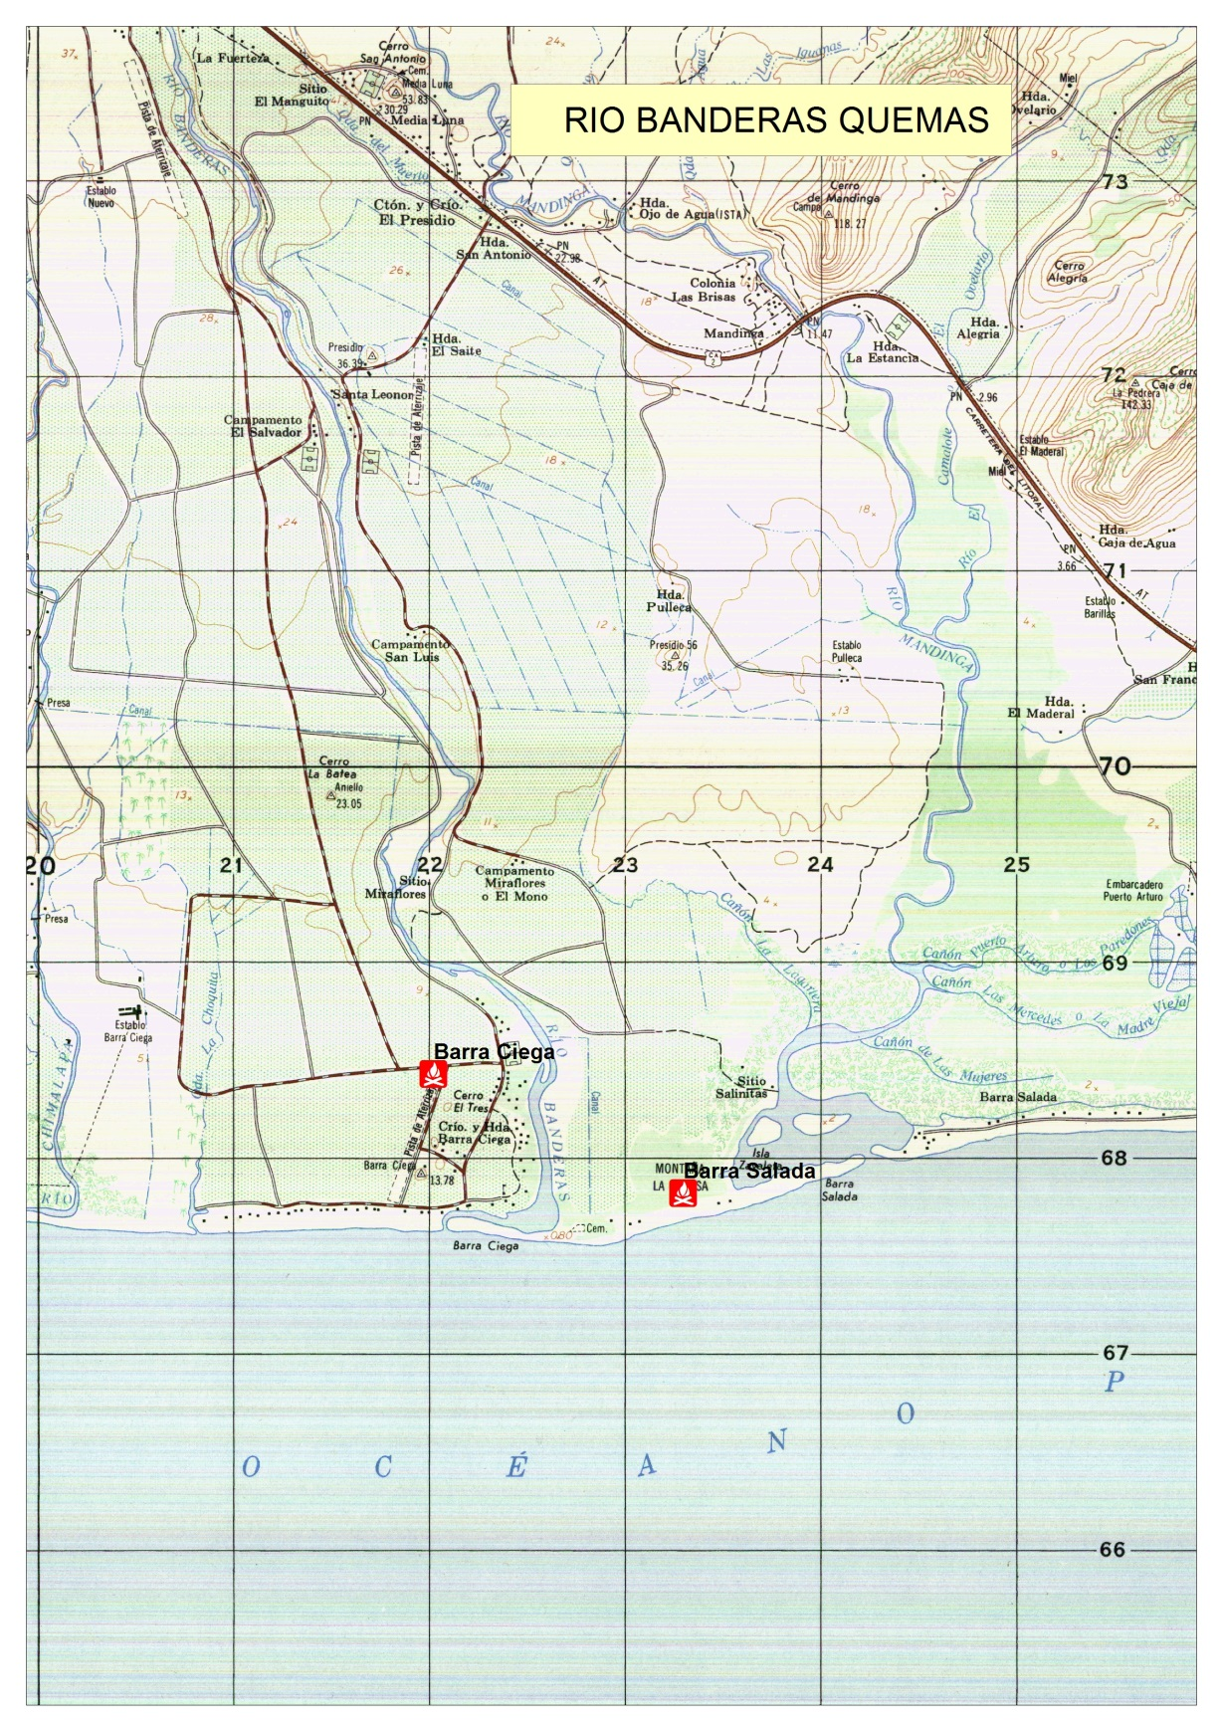
Figura 23. Zonas de Los Cóbanos (sección 2) donde ocurren con más frecuencia los incendios, según los habitantes encuestados del área.

Se puede advertir que la mayoría de los encuestados no se acuerda dónde o no ha observado incendios o quemas en el área recientemente y la mayoría de los que sí; nombraron El Zope y Los Cóbanos Centro con 23 menciones cada uno entre ambos grupos de encuestados, seguido de otras zonas aledañas, además solo 2 personas mencionaron Barra Ciega y 1 Barra Salada que son sitios alejados a donde vivían los encuestados.
De manera más especifica la mayoría de los habitantes de El Zope (24 encuestados) mencionaron que no se acordaban o no habían observado este tipo de suceso en los últimos años, mientras que los habitantes de Los Cóbanos como primera opción con 23 menciones y los de El Zope como segunda opción con 19 asociaron los lugares donde vivían como los sitios de ocurrencia de incendios, seguido por lugares aledaños.

Cuadro 9. Frecuencia con que ocurren los incendios en el Complejo Los Cóbanos según los habitantes encuestados.

Frecuencia | El Zope | L.C-R.M | Total
Mucha | 7 | 5 | 12
Moderada | 3 | 8 | 11
Poca | 11 | 19 | 30
No está seguro | 25 | 14 | 39
Depende del clima | 1 | 0 | 1
Año con año | 1 | 6 | 7

Figura 24. Frecuencia con que ocurren los incendios en el Complejo Los Cóbanos según los habitantes encuestados de ambas zonas.

El 39% de los encuestados aseguraron que no se habian fijado que tan frecuente eran los incendios dentro del área, seguido por con poca frecuencia según el 30%, moderada 11%, mucha 12%, año con año 7% y el 1% mencionó que esto depende del clima. En El Zope se mencionó que no está seguro como primera opción (25 encuestados) y poca frecuencia (11) como la segunda opción; en L.C-R.M. las opciones mayormente escogidas fueron las mismas, la primera fue la poca frecuencia (19) y la segunda opción no está seguro (14).

Cuadro 10. Principales causas de incendios en el Complejo Los Cóbanos.

Causas | El Zope | L.C-R.M | Total
Quema de basura | 6 | 15 | 21
Pirotecnia | 0 | 3 | 3
Agricultura | 5 | 5 | 10
Accidental | 1 | 11 | 12
Caza | 1 | 2 | 3
Travesura | 9 | 9 | 18
Cigarro | 2 | 5 | 7
Mal sistema eléctrico | 1 | 0 | 1
No sabe | 27 | 15 | 42

Figura 25. Principales causas de incendios en el Complejo Los Cóbanos.
La opción más escogida por los encuestados (36%) de las respuestas es que no sabe la causa de estos sucesos en el área, la mayoría de El Zope y como segunda opción la quema de basura (18% de las respuestas de los encuestados), mayormente de Los Cóbanos- Río Las Marías; además, en El Zope hubo una persona (aproximadamente 1%) que los asoció al mal sistema eléctrico que en temporada con mucho viento ocurren cortocircuitos que provocan chispas y por ende posibles incendios; en Los Cóbanos- Río Las Marías 3 personas (aproximadamente 3%) al uso de la pirotecnia en época navideña.

Figura 26. Época del año donde se dan con más frecuencia los incendios en el Complejo Los Cóbanos.

El 49% de los encuestados opino que en la época seca era cuando más se observaba que ocurrieran los incendios, marcando la tendencia que se esperaba para la ocurrencia de dicho sucesos, aún así hubo un habitante (1%) que asocio su mayor ocurrencia con el invierno que es el mismo que nombró el mal sistema eléctrico como causa debido a que en esta época se daría el mayor número de cortocircuitos.
Según lo anterior se puede indagar que la tendencia es a que este tipo de suceso ocurra más que todo en época seca y casi no hay ocurrencia en la época lluviosa, aunque también se puede observar que varias de las personas aún y habiendo observado incendios no se ha fijado en esto (43% de los encuestados).

Cuadro11. Frecuencia de la ocurrencia de la tala en el Complejo Los Cóbanos.

Frecuencia | El Zope | L.C-R.M | Total
Mucha | 2 | 10 | 12
Moderada | 7 | 11 | 18
Poca | 11 | 12 | 23
No se ha fijado | 27 | 15 | 42
Depende del sitio | 1 | 4 | 5

Figura 27. Frecuencia de la ocurrencia de la tala en el Complejo Los Cóbanos.

La mayoría de la población encuestada (42%) aseveró no fijarse en que tan frecuentemente se daba esta circunstancia, debido ya sea a que no han observado que esto ocurra o porque no se han fijado que tan seguido sucede, el resto de la población encuestada percibe que es poca (23%), seguidos por moderada con (18%) y mucha por el (12%).

También aunque como minoría (5%) hubieron quienes dijeron que depende del lugar del área, porque hay sitios donde se tala mucho y en otros poco; situación que tiene sentido, ya que puede haber lugares que por el nivel de conciencia de la gente o porque están tan sobreexplotado que por la abundancia de este recurso se vuelve demasiado baja como para utilizarlo.

Cuadro 12. Zonas del Complejo Los Cóbanos más afectadas por la tala de árboles.

Zonas | El zope | L.C-R.M | Total
El zope | 16 | 6 | 24
Cóbanos Centro | 2 | 6 | 8
Barra Ciega | 1 | 7 | 8
Barra Salada | 2 | 7 | 9
Desvió Salinitas | 2 | 0 | 2
El Flor | 1 | 12 | 13
Bocana del Río Las Marías | 1 | 16 | 17
No sabe | 28 | 19 | 37
Veraneras | 0 | 2 | 2

Las figuras 28 y 29, siguientes, dan una imagen aproximada de los sitios donde la poblacion encuestada recuerda haber observado tala de árboles en El Compejo Los Cóbanos.

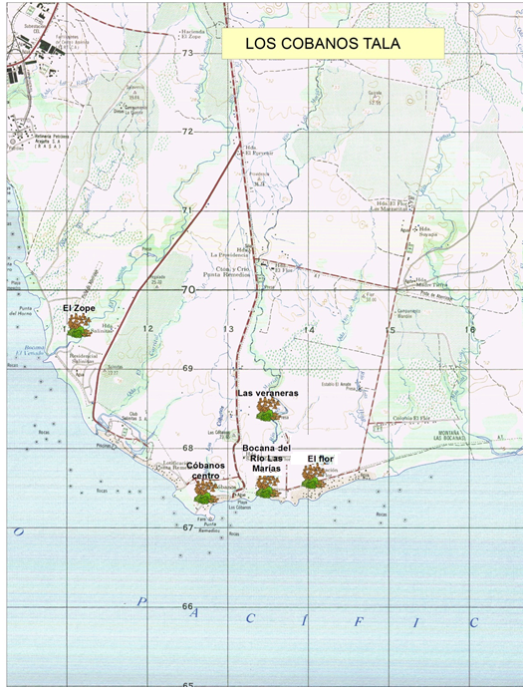
Figura 28. Zonas del Complejo Los Cóbanos más afectadas por la tala de árboles (sección 1), según los habitantes encuestados del área. El mapa de la zona ha sido seccionado para la mejor visualización de los puntos donde ocurren las talas.

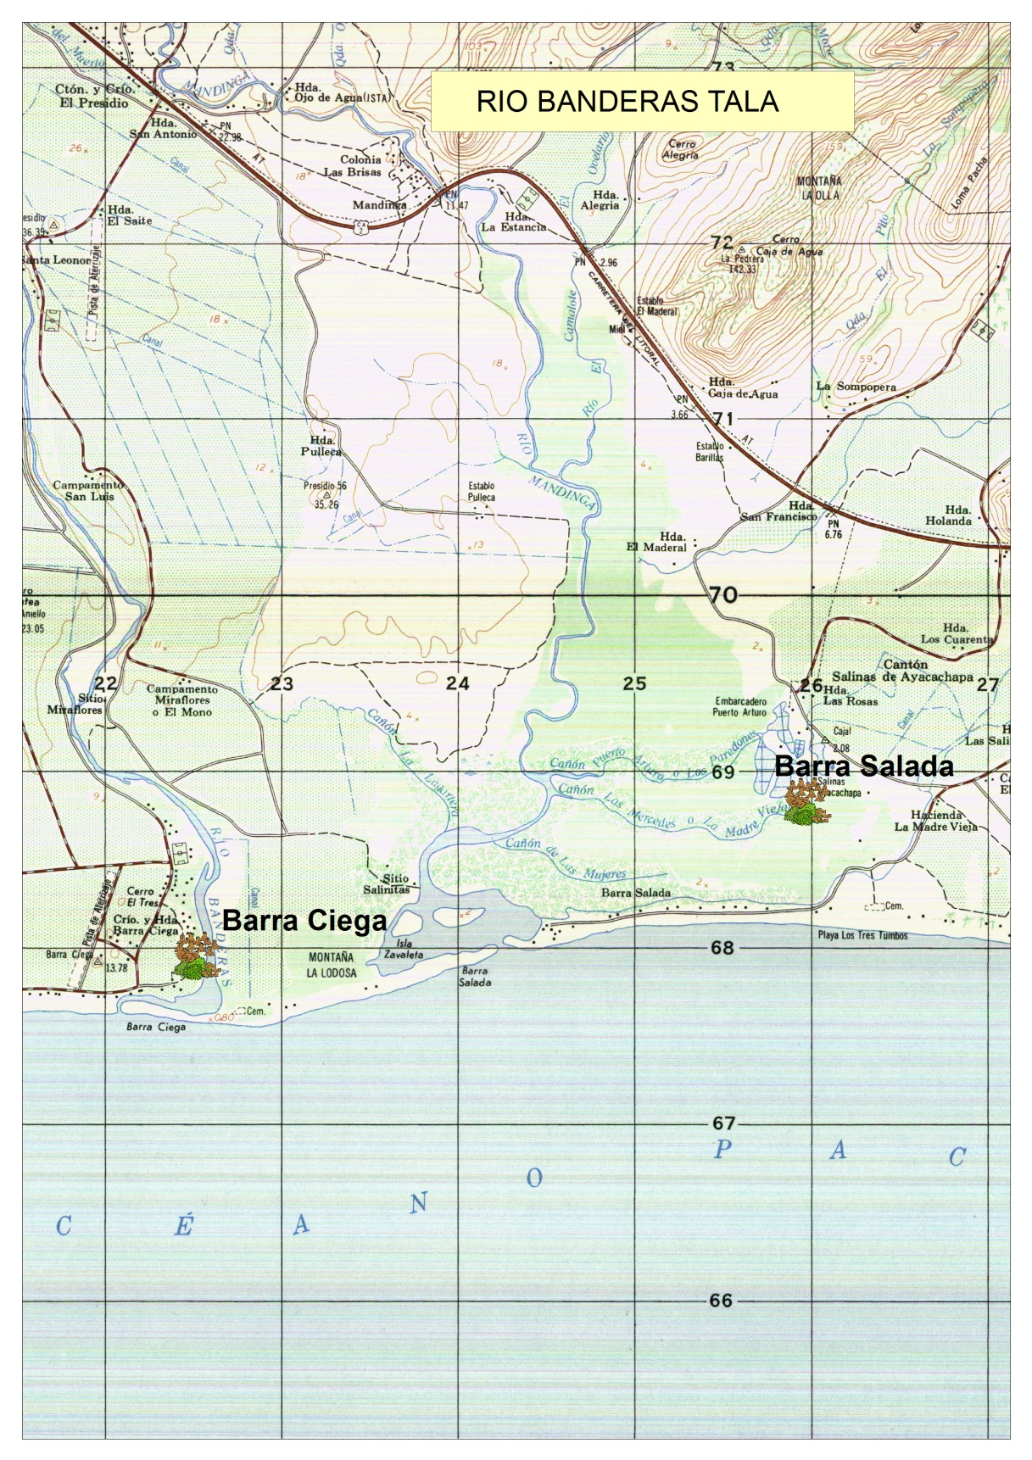Figura 29. Zonas del Complejo Los Cóbanos más afectadas por la tala de árboles (sección 2), según los habitantes encuestados del área.

El 31% de las respuestas totales dice que no sabe el lugar donde se da la extracción de la madera, aunque algunos afirman que sí han visto gente acarreando leña; la diferencia más notable es que mientras la mayoría de los lugareños de El Zope que mencionaron algún sitio de extracción de leña mencionaron su zona de residencia, mientras L.C- R.M. ubicaron más los sitios aledaños al Rio Las Marías y poco Los Cóbanos Centro, aunque realmente se pueden considerar aledaños, además se menciona a El Zope como el sitio más explotado, tomando en cuenta a todos los encuestados.

Y si bien lugares alejados como Barra Salada y Barra Ciega también son mencionados, no se puede obtener una mejor apreciación de la afectación en esos sitios, ya que casi ninguno de los encuestados lo frecuentan.

Cuadro 13. Evolución de la ganadería y agricultura durante los últimos años en Los Cóbanos.

Percepción | El Zope | L.C-R.M | Total
Se mantiene | 16 | 18 | 34
Aumentado | 3 | 5 | 8
Disminuido | 27 | 17 | 44
No está seguro | 4 | 5 | 9
Otros | 0 | 5 | 5

Figura 30. Desarrollo de la agricultura y ganadería en El Complejo Los Cóbanos.
Se puede observar que el 44% afirma que estas actividades han disminuido, 34% que se mantienen, solo una muy pequeña porción de los encuestados correspondiente al 8% piensa que ha aumentado y un 9% no está seguro.

También se puede notar que la mayor parte de la población encuestada de El Zope (27 personas) expresa que estas actividades han reducido su progreso en los últimos años, mientras que en L.C- R.M. la mayoría opina que se mantiene (18 personas), aunque seguida muy de cerca por la disminución de esta actividad con (17 personas); en El Zope la menor porción de los encuestados (3 personas) opinan que dicha actividad ha aumentado; en Los Cóbanos las opciones de ha aumentado, no está seguro y otros con 5 encuestados cada uno fueron las menos emitidas en esta zona.

Cuadro 14. Eventos climáticos que han sucedido en los últimos años en Los Cóbanos según sus habitantes.

Eventos climáticos | El Zope | L.C-R.M | total
Sequia | 44 | 30 | 74
Inundación | 7 | 12 | 19
Ninguno | 3 | 8 | 11

Figura 31. Ocurrencia de sequias e inundaciones en el Complejo Los Cóbanos.

La mayoría de los habitantes del área opinó que los eventos más observados eran las sequias con (74 encuestados), mientras que un sector de la población mucho menor opinó que había observado inundaciones (19) y finalmente (11) no recuerda ningún suceso de este tipo al menos recientemente.

Así mismo, la mayoría de los habitantes que expresaron que han observado sequias son de El Zope (44 contra 30 de Los Cóbanos- Río Las Marías); mientras que la mayoría de los que han observado inundaciones (12 contra 7) o no ha observado ninguno de estos 2 fenómenos (8 contra 3), son de Los Cóbanos- Río las Marías.

Cuadro 15. Zonas donde se han dado sequias o inundaciones recientes dentro del Complejo Los Cóbanos.

Lugar | El Zope |  | L.C-R.M
Evento climático | Sequia | Inundación | Sequia | Inundación
El Zope | 44 | 15 | 26 | 1
Cóbanos Centro | 44 | 15 | 26 | 8
Barra Ciega | 44 | 14 | 26 | 0
Barra Salada | 44 | 14 | 26 | 0
Desvió Salinitas | 44 | 14 | 26 | 0
El Flor | 44 | 14 | 26 | 4
Bocana del Río Las Marías | 44 | 14 | 26 | 5
No sabe | 5 | 5 | 7 | 7

Figura 32. Zonas donde se han dado sequias o inundaciones recientes dentro del Complejo Los Cóbanos según habitantes de El Zope y L.C-R.M.

La mayoría de la población encuestada de ambas zonas ha observado alguno de estos eventos climáticos en los últimos años, sobre todo sequias y solo una muy pequeña parte dice no haber observado ninguno de estos 2 sucesos.

Se puede identificar también que es la población de El Zope la que más ha prestado atención a estos eventos, observándose que mientras 44 encuestados de El Zope dicen que ha habido sequias en todas las zonas mencionadas; por su parte, en L.C-R.M solo 26 encuestados respondieron esta opción siempre para todas las zonas del Complejo.

Respecto a las inundaciones las diferencias son aún más marcadas, dado que no solo difieren los números de encuestados que opinan que se dan, sino también donde se dan estas acciones. Según los encuestados de El zope se dan en todas las zonas mencionadas; para los de L.C-R.M hay 3 zonas donde no se han observado casos (Desvió Salinitas, Barra Salada y Barra Ciega).
Cuadro 16. Construcciones nuevas que afectan al Complejo Los Cóbanos observadas por habitantes del área.

Tipo de construcción | El Zope | L.C-R.M | Total
Casas / cabañas | 20 | 8 | 28
Canchas | 2 | 3 | 5
Muros | 1 | 2 | 3
Hoteles | 0 | 2 | 2
No sabe | 25 | 33 | 58
No especifico | 1 | 1 | 2
otros | 1 | 1 | 2

Figura 33. Tipos de construcciones observadas recientemente en Los Cóbanos.

La mayor parte de la población (58% de los encuestados) respondió que no se ha fijado o no sabe de nuevas construcciones en los últimos años, otra porción importante de la población dice que aún se observa la construcción de nuevas casas y cabañas (28% de los encuestados) y una cantidad mínima dijo que hoteles o no específico el tipo de construcción y otros que representa el 2% de los encuestados cada una de esas opciones.

Se pueden notar muchas semejanzas entre lo que opinan los encuestados de El Zope y L.C- R.M, con respecto al tipo de construcciones observadas en Los Cóbanos. La mayor diferencia es que en L.C– R.M hay 2 personas que dicen haber observado la construcción de hoteles, mientras que en El Zope ninguna; además en El Zope hay un mayor número de gente que ha observado la construcción de casa/ cabañas (20 encuestados) mientras que en L.C- R.M. (8).

Cuadro 17. Opinión de los habitantes del área sobre la influencia de los factores antropogénicos y naturales en la herpetofauna y los hábitats donde viven.

Opiniones | El Zope | L.C-R.M | Total
Si | 28 | 41 | 69
No | 10 | 9 | 19
No sabe | 11 | 0 | 11
Depende del año | 1 | 0 | 1

Figura 34. Influencia de los factores antropogénicos y naturales en la perdida de anfibios, reptiles y sus hábitat en el área según lugareños.

El mayor porcentaje (69%) de la población encuestada opino que estos factores causan una incidencia en las poblaciones de los organismos pertenecientes a la herpetofauna, un (30%) expresa que estos factores no intervienen en este aspecto o no están seguros de sí tienen influencia y un (1%) que dice haber observado que depende de las condiciones climáticas que se hayan dado durante el año.

Se puede advertir que si bien la mayoría de la población de ambas zonas opina que todos los factores anteriormente observados influyen sobre las poblaciones de anfibios y reptiles; hay diferencias como que en L.C- R.M tiene centrada su opinión entre las opciones si y no; por su parte las opiniones de los habitantes de El zope adoptan diferentes opciones fuera de esas dos repuestas, tales como no sabe y depende del año.

Cuadro 18. Grupos de animales pertenecientes a la herpetofauna que han sido observados atropellados en zonas pertenecientes en Los Cóbanos, según sus habitantes.

Tipo de organismo | El Zope | L.C-R.M | Total
Culebras | 38 | 29 | 67
Tortugas | 20 | 25 | 45
Iguana | 4 | 7 | 11
Garrobo | 6 | 9 | 15
Sapos | 36 | 33 | 69
Ranas | 17 | 7 | 23
Lagartijas | 1 | 1 | 2
Tepelcua | 2 | 4 | 6
Tenguereche | 4 | 2 | 6
No ha observado | 6 | 9 | 15

Figura 35. Organismos pertenecientes a la herpetofauna atropellados en las calles
circundantes de Los Cóbanos, según sus habitantes.

La mayoría de los habitantes dice haber observado atropellados sapos (69 encuestados) y en segundo lugar culebras (67 encuestados) y las lagartijas (2 encuestados),como el menos abundantes en relación a los otros grupos de organismos como tortugas, lagartijas, tepelcua, tenguereche, ranas, garrobo e iguana. Además de un pequeño grupo (15 encuestados) que dicen no haber observado animales de estos grupos atropellados, tendencia muy similar entre los habitantes de ambas zonas.

Cuadro 19. Época del año donde se observan más atropellamientos de los organismos pertenecientes a la herpetofauna en Los Cóbanos, según sus habitantes.

Época del año | El Zope | L.C-R.M | Total
Invierno | 24 | 23 | 47
Verano | 6 | 10 | 16
No está seguro | 12 | 16 | 28
Todo el año | 4 | 3 | 7
Festividades | 1 | 1 | 2

Figura 36. Época del año donde se dan con mayor frecuencia los atropellamientos de individuos pertenecientes a la herpetofauna en Los Cóbanos.

La mayoría de los encuestados manifiesta que ha observado más atropellamientos de este grupo de animales en la época lluviosa (47 habitantes) que representa el 47%, mientras que un grupo conformado por (28 habitantes) equivalente al 28% de los encuestados dice no estar seguro la época en que han ocurrido, aún y cuando hayan visto especies afectadas y solo (2 habitantes), correspondiente al 2%, aseguraron que en la época de festividades. La opinión de las personas de ambas zonas sobre este aspecto es bastante parecida.

- Percepción de los habitantes.

Cuadro 20. Importancia de la herpetofauna según los habitantes de Los Cóbanos.

Tipo de organismo | Beneficioso |  | Perjudicial |  | Sin relevancia
Tipo de organismo | El zope | L.C-R.M | El Zope | L.C-R.M | El Zope | L.C-R.M
Culebras | 25 | 22 | 10 | 12 | 10 | 7
Tortugas | 27 | 30 | 2 | 1 | 13 | 9
Iguana | 29 | 33 | 1 | 0 | 12 | 9
Garrobo | 29 | 37 | 1 | 1 | 12 | 9
Sapos | 31 | 24 | 1 | 2 | 12 | 10
Ranas | 26 | 21 | 1 | 0 | 12 | 10
Lagartijas | 27 | 25 | 1 | 0 | 12 | 9
Tepelcua | 24 | 20 | 1 | 0 | 12 | 9
Tenguereche | 24 | 21 | 1 | 0 | 12 | 9

La mayor parte cree que estos organismos son beneficiosos, siendo los más nombrados el garrobo e iguana; sin embargo, muchos de los encuestados no se sienten cómodos con varios organismos, entre ésos las serpientes a las que consideran perjudiciales; aunque es mayor la cantidad de personas que las considera beneficiosas, o simplemente no piensan que tengan relevancia.

Figura 40. Organismos pertenecientes a la herpetofauna beneficiosos según los habitantes de las zonas de El Zope y L.C-R.M del Complejo Los Cóbanos.

Si bien se puede observar una tendencia parecida en el tipo de organismos considerados beneficiosos en ambas zonas, se puede notar que mientras en L.C- R.M los más mencionados son los garrobos con (37 encuestados) e iguanas con (33) y las menos nombradas son las tepelcuas con (20); en El Zope cambia un poco esta situación, donde los más nombrados son los sapos (31 encuestados), seguido por los garrobos e iguana con (29) cada uno y como menos mencionadas las tepelcuas con (20).

Figura. 38. Organismos pertenecientes a la herpetofauna sin relevancia según los habitantes de las zonas de El Zope y L.C-R.M del Complejo Los Cóbanos.

La tendencia en el tipo y número de encuestados que consideraron esta alternativa es muy similar en ambas zonas, aunque en menor proporción en L.C- R.M; el tipo de organismo donde se puede apreciar una variación un poco significativa con respecto a los demás son las culebras, que fueron las menos asociadas con esta categoría por los habitantes encuestados de ambos parches.

Figura 39. Organismos pertenecientes a la herpetofauna perjudiciales según los habitantes de las zonas de El Zope y L.C-R.M del Complejo Los Cóbanos.

En el gráfico se advierte una diferencia significativa en cuanto al tipo de organismos considerados perjudiciales por el grupo de encuestados, ya que en El Zope consideran 9 tipos de organismos como perjudícales (culebras, tortugas, iguanas, garrobos, sapos, ranas, lagartijas, tepelcuas y tenguereche), mientras en L.C-R.M solo se consideraron 4 tipos de organismos (culebras, tortugas, garrobos, sapos); además se observa que en definitiva el grupo de organismo que peor imagen tiene para los pobladores de ambas zonas son las culebras, (10 encuestados) en El Zope y (12) en L.C-R.M.

Cuadro 21. Actitudes hacia la herpetofauna por parte de los lugareños encuestados.

Actitud | El Zope | L.C-R.M | Total
Pasar normalmente | 13 | 18 | 31
Apartarlo | 7 | 10 | 17
Esquivarlo | 17 | 15 | 32
Defenderse atacándolo | 5 | 3 | 8
Corre | 1 | 2 | 3
Esperar | 6 | 2 | 8
No pasa | 0 | 1 | 1

Figura 40. Actitudes hacia la herpetofauna por parte de los habitantes de Los Cóbanos encuestados.

De acuerdo a los resultados la mayoría de los encuestados (32 personas) prefiere esquivar estos organismos, otra porción bastante importante opina que pasaría normalmente (31 encuestados), además 17 encuestados dicen apartarlos, ya sea por incomodidad o porque el animal se encuentra en un sitio potencialmente peligroso para él y solo una persona perteneciente a Los Cóbanos- Río Las Marías les tiene tanto miedo que ni pasa.

Se puede observar una pequeña diferencia en los resultados de cada parche, ya que en el número de opciones de conducta de El Zope son 5 (pasar normalmente, apartarlo, esquivarlo, defenderse atacándolo, corre, esperar), en relación a las 6 en L.C-R.M (no pasa y las opciones anteriores); en El Zope la primera opción es esquivarlos con (17 encuestados) y la segunda es pasar normalmente (13), la opción menos recurrente en esta zona es correr (1), mientras que en L.C- R.M la opción más escogida fue pasar normalmente (18 encuestados) y la segunda opción es esquivarlo (15), mientras las opciones menos recurrentes son correr y esperar con (2) cada uno y no pasa (1).
Cuadro 22. Habitantes de Los Cóbanos que han encontrado serpientes en su zona de residencia.

Opciones | El Zope | L.C-R.M | Total
Si | 34 | 41 | 75
No | 15 | 7 | 22
No contestó | 1 | 2 | 3

Figura 41. Porcentaje de habitantes de Los Cóbanos que han encontrado serpientes en sus zonas de residencia.

Se puede observar una tendencia bastante similar acerca de este aspecto en las dos zonas del área que fueron tomadas en cuenta en este estudio. La mayor parte de la población (75%) de esas zonas tiene una relación con este tipo de organismo habiéndolo observado en su zona de residencia, mientras que un 22% afirma no haberlas visto en el lugar donde viven, algunos afirman que en su casa no hay plaga de roedores, lo cual puede ser el motivo, ya que animal o busca acercarse por alimento, y un 3% simplemente no contesto esta pregunta.

Cuadro 23. Características por la cuales los habitantes de Los Cóbanos tratan de distinguir entre una serpiente venenosa y una no venenosa.

Distinción | L.C-R.M | El Zope | Total
Color | 10 | 5 | 15
Nombre | 18 | 19 | 37
Forma del cuerpo | 2 | 1 | 3
Forma de la cabeza | 3 | 3 | 6
Tamaño | 1 | 0 | 1
No sabe distinguirlas | 19 | 21 | 40
No especificó como | 1 | 0 | 1
Otros | 0 | 2 | 2

Figura 42. Características por las cuales las personas de El Zope y L.C-R.M distinguen entre una serpiente venenosa y no venenosa.

Varias personas de las 2 zonas estudiadas han creado su manera de distinguir los diferentes tipos de serpientes; aún así, algunas personas se confunden y una buena proporción de la gente no sabe cómo distinguirlas (40 personas), seguido por los que las distinguen por el nombre como segunda opción (37 personas); la opciones de el tamaño y no especificó cómo, fueron las menos detectadas con solo una persona perteneciente a L.C-R.M; además la gente que mencionó la opción la forma de la cabeza, en su mayoría tiene mayor estudio académico, habiendo llegado a bachillerato o incluso universidad y mencionando que fue mediante su educación que habían aprendido esto.

Una tendencia muy similar se observa en las principales formas que la gente busca para poder distinguir esta clase de organismo, la únicas diferencias son que en L.C-R.M una persona mencionó el tamaño como característica para lograrlo y otra dijo que si sabía, pero no especifico cómo y en El Zope 2 personas dijeron que otras alternativas.

V. DISCUSIÓN

De acuerdo a los resultados obtenidos en la información recopilada durante la fase de campo, así como del procesamiento y análisis de la misma, se pueden observar muy pocas diferencias respecto a la diversidad de especies de las dos zonas estudiadas.
En relación a la abundancia de individuos, en El Zope del total general de 396, 304 fueron localizados en esa zona, probablemente porque posee una mayor extensión que el sector del Río Las Marías y existe una mayor posibilidad de movilización de los individuos hacia otras áreas.
Además, aunque ambas zonas están bastante fragmentadas, en El Zope existe una menor influencia de los factores externos, ya que por su mayor extensión, el área núcleo es menos afectada por el medio y los cambios bióticos asociados por el efecto de borde.

Otro aspecto que puede haber influenciado en esta gran diferencia de abundancia entre ambas zonas es que probablemente El Zope posea mejores o más diversos tipos de refugio para las especies de herpetofauna que en la zona del Río Las Marías o de espacios más amplios y aunque temporales más duraderos para su reproducción en el caso de los anfibios. (Observación personal)
Entre las causas consideradas en la investigación que influyen en la fragmentación de ambas zonas, que se observaron y fueron señaladas, están: el uso de suelo (ganadería y agricultura, y construcciones) y asociados a ellos la quema y tala, que también se dan por otras razones. En cuanto a esas causas según los resultados de las encuestas muestran que posiblemente el efecto de la ganadería y agricultura ha disminuido dentro de ambas áreas (sólo 3 menciones de que ha aumentado en El Zope y 5 en LC-R.M); situación que probablemente se perciba de esa manera porque los encuestados opinaron basados en su propio nivel de producción, y la saturación de tierras para esos propósitos se haya hecho en años anteriores a esta investigación.

Lo observado durante los recorridos contrasta con esas respuestas, pues se apreció que hay áreas que están siendo utilizadas para esas actividades, aun cuando se encuentran en los linderos o dentro de los sitios estudiados que tienen la connotación de área protegida. Situación similar a la descrita por Challenger, A., R. Dirzo et al. 2009 y Ghomeshi, k, et al. 2005.
Actualmente hay una menor cantidad de lugares destinados para la construcción de casas, hoteles por lo cual aunque en los últimos años no habido muchos cambios con respecto a este factor especialmente la infraestuctura turística en años anteriores ha tenido gran influencia en la modificación de hábitats naturales, aun así es un factor a tomar en cuenta considerando que el Complejo es un área con demanda turística; al igual que ocurre en España, donde se dan problemas como el atropello en carreteras y caminos, especialmente en épocas de mayor afluencia de veraneantes y la modificación de espacios naturales para la construcción de infraestructura para esos fines. (Belamendia G. 2010)

Esa situación que se da, entre otras razones, debido a que no se han empleado regulaciones apropiadas y los usos de los suelos (áreas de cultivo, turísticos y arqueológicos) contrasta con las propuestas de planes de conservación existentes, según las cuales esas actividades deberían de estar restringidas a las zonas de amortiguamiento. En Los Cóbanos el 27% del área, según datos de Arrivillaga, et al. 2009, contenidos en la propuesta del plan de manejo de esa ANP, estaba destinada a la agricultura y ganadería.

A pesar de la disminución de esos factores, aún siguen teniendo efectos negativos, ya que el 28% ha observado la construcción de casas y cabañas, el 5% canchas, 3% muros y el 2% hoteles, que aunados a las quemas efectuadas para algunas de esas actividades, afectan a la herpetofauna de la zona, principalmente los anfibios que tienen una movilidad limitada, en parte porque requieren estar cerca de cuerpos de agua y son muy sensibles al cambio en su hábitat; también se ve afectada la población humana cercana. Esto último también observado por Challenger, A., R. Dirzo et al. 2009 y Márquez R. y Lizama M. 2002.

En relación a las construcciones, se señaló que se ha dado la edificación de nuevas casas y cabañas, mayormente por los pobladores de El Zope (20 menciones) y 8 pobladores del LC-R.M, puede inferirse que esas respuestas indican una mayor cantidad de construcciones en las cercanías de El Zope, ya que generalmente los habitantes manifiestan lo que ocurre en su entorno cercano. Además, durante los recorridos se observó que en las orillas del Río Las Marías se construían 3 nuevas cabañas.

En relación al efecto de la quema y la tala sobre los ecosistemas de las áreas estudiadas, los resultados de las encuestas indican que los lugares del Complejo Los Cóbanos más afectados por el primero de esos factores son El Zope y Los Cóbanos Centro, ambos con 23 menciones; y en el caso de la tala, el Río Las Marías, sectores cercanos y El Zope con 30 y 24 menciones, respectivamente. De hecho durante los recorridos se observaron “cuartones de leña” que hacía evidente que se efectúa tala en ambas zonas.

En Los Cóbanos, se puede observar que el hábitat natural ha sido reducido a pequeñas porciones llamados fragmentos, lo que se documentó con las fotografías de los sitios, en los cuales prácticamente solo se pueden desarrollar las especies menos exigentes en sus condiciones llamadas generalistas, que en el caso de los fragmentos estudiados, constituyen prácticamente el 100% de las especies registradas en este estudio.

En cuanto a las especies reportadas se observaron 3 especies, 1 de anfibios (Engystomops pustulosus) y 2 de reptiles (Iguana iguana y Hemidactylus frenatus), que aunque son conocidas por los técnicos que llegan al área y no están en sitios tan ocultos, no se encuentran registrados en las propuestas de planes de manejo del área y otros documentos de importancia, probablemente porque en la fecha en que se elaboraron dichos documentos (2007 y 2009) no fueron localizadas.

Con respecto a los índices de diversidad podemos observar que en el caso de los lacertilios hay una baja equitatividad en el número de organismos pertenecientes a cada especie, es decir no existe una distribución uniforme entre los organismos de cada especie encontrados en cada zona, mayormente en la zona de El Zope, ya que según el índice de Simpson, la dominancia observada es alta, con valores de 0.53 en El Zope y de 0.36 en el RLM. En cuanto a la diversidad especifica los bajos valores en el índice de Shannon-wiener (El Zope 0.94 y RLM 1.21), indican una baja diversidad, mayormente en la zona de El Zope, debido a que el Basiliscus vittatus es el dominante en dichas zonas.

Situación que contrasta con los valores que da para este grupo el índice de Margalef (El Zope 5.80 y 4.75 el RLM), que indica que este grupo de organismos es muy diverso, posiblemente porque este último índice no distingue el valor de importancia de los individuos que pertenecen a cada especie; en este caso solamente mide la diversidad de lacertilios con base a la distribución numérica de individuos totales encontrados con relación al número de especies reportadas en el estudio.

Para el grupo de las serpientes se puede observar, según el índice de Simpson que es el grupo de organismos pertenecientes a la herpetofauna más uniforme en este estudio (El Zope de 0.20 y el RLM de 0.14); ya que no se observó ningún individuo predominante dentro de los sitios estudiados; además, según el índice de Shannon-Wiener si bien su valor es bajo en ambos sitios (El Zope de 1.61 y el RLM de 1.95), es el que más se acerca a una equitatividad y diversidad moderada en relación con el resto de organismos estudiados (anfibios y lacertilios).

Por otra parte, si observamos el índice de Margalef las serpientes es el grupo de organismos que tiene mayor diversidad en el sector del Río Las Marías (6.49), pero el de menor diversidad en El Zope (4.38).En este caso, el índice de Margalef indica que existe una alta diversidad de especies de este tipo de organismo en ambas zonas. Lo cual también podría deducirse de los resultados del índice de Simpson, ya que generalmente una alta uniformidad es indicativo de una alta biodiversidad.

En el caso de los anfibios podemos observar una uniformidad intermedia entre los grupos estudiados de acuerdo el índice de Simpson (El Zope de 0.26 y el RLM de 0.29); sin embargo, según el índice de Shannon-Wiener podemos observar valores bajos (El Zope de 1.41 y el RLM de 1.45), lo cual puede indicar ya sea una baja equitatividad, una baja diversidad o ambos, ya que si bien los valores del índice de Simpson muestran rangos aún bajos, están más cercanos a la dominancia de especies (Leptodactylus melanolotus), por lo que es más probable que exista una baja equitatividad, aunque se mantenga una relación con el factor de diversidad. Según el índice de Margalef su diversidad es alta en ambas zonas (El Zope de 4.80 y el LC.RM de 5.71), contrastando con el índice de Shannon- Wiener.

Los resultados anteriormente encontrados en los índices pueden deberse en parte a los factores antropogénicos y naturales que están afectando a las poblaciones de estos organismos y a los hábitats donde estos viven, debido a la cercanía de comunidades humanas a las porciones estudiadas; así como por el hecho de que la llegada del invierno se retrasó el año en que se llevó a cabo la fase de campo (2015), comenzando de manera irregular en el mes de julio; situación que afectó a todas las poblaciones de la zona, principalmente al grupo de los anfibios. El detalle de dichos factores y las especies afectadas se han descrito en el apartado correspondiente.

Es importante considerar los fenómenos de sequias e inundaciones, ya que tienen gran influencia en algunas especies de anfibios, principalmente en época reproductiva (Belamendia G. 2010), y si bien en el Complejo Los Cóbanos no se pudo observar el grado de afectación, pero si se pudo constatar la presencia de esos fenómenos en los últimos años, tanto por medio de las encuestas como durante los viajes de campo.

En cuanto a los factores que amenazan a la herpetofauna de las zonas, cabe mencionarse que en los recorridos llevados a cabo durante este estudio, casi todos los aspectos descritos como amenazas en los otros documentos tales como las propuestas de los planes de manejos del ANP Los Cóbanos y que los guardarecursos mencionaron, fueron confirmados y además en algunos casos se pudo observar organismos afectados por éstos factores como las serpientes, tortugas, Rhinella horribilis, Hemidactylus frenatus y la Iguana iguana. Contrario a las referencias de amenazas encontradas en otros estudios, donde este aspecto es tratado de manera general, por ejemplo la propuesta de Plan de Manejo de Los Cóbanos en 2009 donde se señalan los factores de amenaza del área pero no se especifican los organismos afectados.

Según Naranjo, E.J., R. Dirzo 2009, se puede observar en todo el mundo que la presencia humana se ha convertido en un factor de cambio de la biodiversidad y los ecosistemas, con algunas semejanzas con el cambio natural; situación que se da en El Salvador, en áreas como Los Cóbanos. Por ejemplo el caso de los incendios en la zona, donde si bien hay parches propensos a que esto ocurra de manera natural, sobre todo en las sabanas de morro existentes en el Complejo, la mayoría se da por obra del ser humano y su magnitud es más grande. Así el 64% de las respuestas obtenidas sobre las causas de los incendios en Los Cóbanos, son: quema de basura, travesuras, accidental, agricultura, caza, juegos pirotécnicos y mal sistema eléctrico.

Los efectos que los factores culturales de la población tienen sobre hábitat y sus organismos ha sido referenciado por diversos investigadores, de tal forma que el nivel cultural (aculturación, cultura materialismo del consumismo y carencia de una educación y conciencia ambiental de la población en general, entre otros) influye en la percepción que tienen las personas de cierto grupo de organismos; según Henríquez V. 2012, en El Salvador la población tiene una serie de mitos o historias acerca de este grupo de organismos, algunas simplemente son curiosas pero otras crean prejuicios, lo que provoca actitudes negativas hacia ésos.

Así en el país y en este caso Los Cóbanos los anfibios y reptiles han sido un grupo de organismos estigmatizados, principalmente las serpientes; si bien eso no afecta de manera directa, sí causa conductas negativas de la población humana hacia este tipo de organismos, lo cual se vuelve una amenaza para éstos y en algunos casos daños a las especies situación similar a la presentada por Challenger, A., R. Dirzo et al. 2009 y Ghormeshi Kimia el al. 2005 aunque en sus casos en otros países.

Según los datos de las encuestas los organismos considerados más afectados por las conductas de los pobladores, son: las culebras, por protección personal y demostración de poder, con 44 y 9 respuestas, respectivamente y los garrobos, por razón de entretenimiento con 14 respuestas.

Para contrarrestar sus efectos en Los Cóbanos se han realizado diversos esfuerzos de instituciones gubernamentales y no gubernamentales los cuales han dado buenos resultados y que si bien siempre hay una parte de la población que al sentirse intimidada o sentirse perjudicada (22% de encuestados) por este tipo de organismos realiza acciones que causan daño a las poblaciones de éstos, aún así la gran mayoría los considera beneficiosos (25 de los pobladores encuestados en El Zope y 22 en RLM) y trata de respetar su espacio, aunque no siempre se sientan cómodos con su presencia en las cercanías de donde viven. Los encuestados señalan que sí encuentran estos organismos en su camino tomarían la decisión de esquivarlos, con 32 respuestas, así como de pasar normalmente con 31 y apartarlo con 17.

Tomando como referencia a Challenger, A., R. Dirzo et al. 2009: La extracción y sobreexplotación directa de organismos de fauna y flora puede conectarse con el factor indirecto de la economía, ya que al no contar con una fuente de ingresos sustentable hay gente que se dedica a la extracción de recursos; Situación que se presenta en Los Cóbanos y que se ve agravada por el incumplimiento, de una parte de la población, de la reglamentación existente sobre la utilización de los recursos en el área para su protección y conservación.

Con base en los resultados del estudio los hábitat de estos organismos continúan siendo talados, principalmente para el uso como leña (que se produce mayormente en la zona de El Zope 24 menciones y la Bocana del Río Las Marías con 17 menciones), lo cual reduce y desmejora las condiciones dentro de las porciones del área, ya de por sí bastante alterada; problema que los habitantes tratan de minimizar su importancia, argumentando que se da muy poco. (23% de la población encuestada).

La herpetofauna también se ve afectada por la caza de especies, como en España donde se usa la rana común para consumo alimenticio según Belamendia G. 2010; y en el caso del área estudiada la captura de especies como el garrobo, iguana, tortugas, serpientes (con 36, 30, 23 y 12 menciones, respectivamente) y otros, que se da en algunos casos para vender como el garrobo (24 menciones), iguana (21) y tortuga (10) o intercambiar, con una mención de tres especies (garrobo, iguana y culebra) y en otros como consumo, ya sea como alimento (garrobo 39 e iguana 32 menciones, respectivamente), medicina (tortugas con 9 y culebras con 5, respuestas cada una) o mascota, en el caso de tortuga con 17 y cocodrilos con 7 afirmaciones.

Las opiniones de los encuestados se encuentran divididas casi en igual proporción (49% y 51%) respecto si de efectúan capturas o no de las especies de herpetofauna en las zonas. Los habitantes que opinan que no han observado capturas mayoritariamente (33%) pertenecen a El Zope, lo que se explica en parte debido a las normativas establecidas en la Comunidad Salinitas perteneciente a esa área situación parecida a la presentada en México según Challenger, A., R. Dirzo et al. 2009.

Según Challenger, A., R. Dirzo et al. 2009, las especies invasoras exóticas en algunos lugares representan un factor de cambio no muy fuerte, sin embargo en otros es de suma importancia. En el caso de Los Cóbanos si bien no se pudo identificar en gran medida este aspecto, si se observó que la especie exótica que se ha introducido en la zona es el Hemidactylus frenatus, que compite por los recursos, principalmente con el Gonatodes albogularis, pero en este caso no tiene mayor incidencia en el área boscosa sino más que todo en los alrededores o bordes de las zonas estudiadas parecido a lo observado según Márquez R. y Lizama M. 2002.

Además, se observaron otros relacionados con depredación, pero no por especies exóticas como en el caso de Belamendia G. 2010, sino que por especies domésticas, como el caso de gatos de las viviendas que se encuentran en las cercanías de los espacios estudiados, ya que su instinto de caza los convierte en una amenaza para las lagartijas, tortugas e incluso serpientes, entre otros. Durante las encuestas una persona dio a conocer que antes alimentaba a sus gatos con Aspidocelis deppei.

En el ANP Complejo Los Cóbanos durante los recorridos se observaron vertederos ilegales, como en otras áreas naturales protegidas, (en Puerto Rico) o basura botada por los visitantes, por desidia de la persona o por la falta de atención a este aspecto por los responsables de dichas áreas, al no colocar basureros y de ese modo el usuario se deshace de sus desechos de una forma inadecuada, que inclusive, según los resultados de las encuestas es origen de incendios al tratar de deshacerse de ésa por medio de la quema. (21 menciones según la población encuestada situación parecida a la de Puerto Rico según Cruz, R., et al.2011 y que Según Belamendia G. 2010 en España es uno de los principales problemas detectados fue el vertido de desechos sólidos situación parecida a la que se detectó en El Complejo Los Cóbanos, ya que la contaminación de los hábitats acuáticos de los anfibios influye en gran medida en sus poblaciones. (Márquez R. y Lizama M. en 2002).

Aunque en este estudio no se pudo detectar la procedencia de dicha amenaza, en los recorridos de campo, si se visualizaron promontorios de basura en las cercanías de cuerpos de agua el área de El Zope, por lo cual sería procedente hacer un estudio específico para determinar el grado de afectación sobre las poblaciones de herpetofauna, principalmente los anfibios.

VI. CONCLUSIONES.

Se documentaron 3 nuevos registros, una de anfibios y dos de reptiles que si bien son conocidas en el área no son mencionadas en los documentos del área.

De los 396 individuos registrados pertenecientes a 24 especies de herpetofauna; 7 especies corresponden a de anfibios (4 familias) y 17 a reptiles (12 familias). De las cuales 304 se localizaron en El Zope.

Los organismos más abundantes identificados en el caso de los anfibios, es el Leptodactylus melanolotus con 61 individuos; en el caso de los reptiles fue el Basiliscus vittatus con 138 individuos. :

Dentro de la herpetofauna de la zona, las serpientes es el grupo más uniforme en las dos áreas estudiadas (El Zope 0.20 y RLM 0.14, según índice de Simpson). Los lacertillos fueron un grupo abundante pero muy poco uniforme de acuerdo a los índices de Simpson ((El Zope 0.53 y RLM 0.36) y Shanon- wiener (El Zope 0.94 y RLM 1.21) y los anfibios se ubicaron entre el grupo serpientes y el de lacertillos tomando en cuenta los valores de los diversos índices de diversidad.

Se observó en el campo varios factores que influyen directamente en la pérdida de la diversidad de herpetofauna del área, principalmente la quema, depredación por animales domésticos, atropellamiento y tala; siendo los organismos afectados las serpientes por tres factores ( percepción por parte de los habitantes, depredación y atropellamiento); tortugas afectadas por dos factores (incendios forestales y depredación y parasitismo); Rhinella horribilis, por atropellamiento; la Iguana iguana por caza comercial y Hemidactylus frenatus por depredación.

Según las encuestas a 100 pobladores del Complejo Los Cóbanos los organismos de herpetofauna de la zona principalmente capturados son: garrobos, iguanas y tortugas; los usos más señalados fueron alimenticio, mascota y medicinal. Así mismo, se menciona que también se capturan los organismos anteriormente señalados para la venta, y una sola persona ha observado que se hace con fines de intercambio en los casos de garrobo, iguana y culebras.

Algunos organismos como los garrobos y sapos son utilizados principalmente como entretenimiento, también se encuentran las culebras, pero son usadas mayormente para demostración de poder y protección personal. El menos abusado es el cocodrilo ya sea por cautela o haber mermado el recurso.

De acuerdo a los resultados de las encuestas existen factores ambientales que amenazan la perdida de hábitat, tales como los incendios o quemas, principalmente y la tala de árboles, en menor medida. Las zonas de El complejo Los Cóbanos más afectadas por incendios o quemas son El Zope y Los Cóbanos Centro; por el contario las menos afectadas son Barra Salada, Desvío Salinitas y El Flor. En cuanto a la frecuencia el 39% de los entrevistados manifiesta que no está seguro y el 30% dice que poca. Consideran que las principales causas de incendio son las quemas de basura y por “travesura”.

En relación a la construcción de casas o cabañas la mayoría no ha observado que se den nuevas edificaciones en el área; pero sí han observado atropellados a sapos, culebras y tortugas en calles aledañas a las diferentes áreas urbanísticas del Complejo los Cóbanos.

Las especies de herpetofauna del Complejo, en términos generales no se ven amenazado por la percepción de la población del área, excepto en el caso de las serpientes donde 22 personas las consideran perjudiciales y por ende en algunos casos realizan acciones que las dañan.
Se logró observar que si bien falta mucho, la población del área tiene alguna conciencia de la importancia de este tipo de organismos en su zona de residencia.

La mayoría de los encuestados asoció y dio su opinión sobre los aspectos que además de afectar a la herpetofauna, también les afecta de manera directa a ellos mismos.

VII. RECOMENDACIONES

Realizar estudios similares en otros sitios del país con el objetivo de conocer las problemáticas para la diversidad de herpetofauna que puede haber en cada área y tratar de ampliar este estudio dentro de otras zonas que pertenezcan al Área Natural Protegida Los Cóbanos, si mejoran las condiciones de seguridad.

Realizar estudios similares con otros grupos de vertebrados a modo de observar que conductas son las que más los afectan, para el manejo integral del Área.

Realizar otro tipo de estudios que suministren más información de la evolución histórica de los factores de amenaza del área.

Los programas de manejo además de basarse en la premisa de conservación y protección de las especies, ya sean de herpetofauna u otros organismos, también deben tomar en cuenta otros factores que tienen que ver con las actividades (demanda de recursos y servicios de los ecosistemas) que realizan los habitantes que viven en los alrededores y su concepción acerca de la naturaleza.
Se deben de llevar a cabo como prioridad monitoreos socioeconómicos de las comunidades cercanas a las áreas naturales protegidas y no como un simple requisito, esto al igual que en otros países que si bien requieren mayores esfuerzos en este tipo de actividad la realizan con un poco más conciencia como Panamá, Puerto Rico y México.
Dar continuidad y mejorar los esfuerzos de concientización de la población por medio de los programas de educación ambiental enfocándose principalmente en organismos y hábitats que se encuentran amenazados dentro del área y/o se encuentren estigmatizados por la población de dicho sitio.
VIII. REFERENCIAS BIBLIOGRÁFICA.

- Arrivillaga, et al. 2009. Propuesta de Plan de Manejo del Área Natural Protegida Complejo Los Cóbanos. 360 pp.

- Belamendia G. 2010 Estudio de la Comunidad de Anfibios y Reptiles en la Cuenca de Bolintxu: Propuesta Para el Conocimiento de la Diversidad de Herpetofauna, Detección de Especies de Interes y Propuestas de Gestión.

- Buitrago. 2013. Muestreo Preliminar de la Herpetofauna de la Microcuenca del Río Cuyamel, Parque Nacional Patuca, Olancho, Honduras.
.
- Centro de Protección de Desastres, CEPRODE, Fondo de la Iniciativa para Las Ameritas, FIAES, Ministerio de Medio Ambiente y Recursos Naturales

- MARN 2010. Cuarto Informe al Convenio Sobre Diversidad Biológica El Salvador.

- MARN 2010. Fortalecimiento del Sistema de Monitoreo de Diversidad de Fauna del Área Natural Protegida Parque Nacional San Diego-La Barra, Metapán. pp.

- Chacón w. y Monterrosa J. 2009. Sistema de Monitoreo de Diversidad de Flora y Fortalecimiento del Sistema de Monitoreo de Diversidad de Fauna, Parque Nacional San Diego- La Barra, Metapan.150 pp

- Challenger, A., R. Dirzo et al. 2009. Factores de cambio y estado de la biodiversidad, en Capital natural de México, vol. II: Estado de conservación y tendencias de cambio. Conabio, México, pp. 37-73

- Cruz, R., et al.2011. Informe Final del Proyecto deMonitoreo Socio-económico enlas Áreas Protegidas Marinas yCosteras de Puerto Rico

- Farias A. s/f. Obtenido el 14 de mayo de 2012, de https://sites.google.com/site/preupsubiologia/preupsubiologia1.

- Ghomeshi,k, et al. 2005. Acciones antropogénicas actuales que afectan al águila arpía en la Cuenca del Canal y Darién, Panamá.

- Henríquez V. 2004. Propuesta de Monitoreo de Especies Indicadoras; Anfibios y Reptiles en Sector Los Andes, del Complejo Los Volcanes, Departamento de Santa Ana, El Salvador.

- Henríquez V. 2012. Mitos y Leyendas Sobre los Anfibios y Reptiles de El Salvador.

- Henríquez x. 2007. Estudio de Composición y Estructura de la Herpetofauna del Área Natural Montaña de Cinquera, Departamentos de Cabañas Y Cuscatlán, El Salvador. 113 pp.

- Hickman et al. 2002. Zoologia

- Ibarra Portillo R. 2005. Flora y Fauna Vertebrada del Área Natural Protegida “Santa Águeda- El Zope” (Complejo Los Cóbanos), Sonsonate, El Salvador.44pp.

- Instituto de Ciencias del Mar de El Salvador, ICMARES. y Universidad de El Salvador, UES 2007 Propuesta de Plan de Manejo para el Área Natural Protegida Arrecife Los Cóbanos. 201 pp.

- Köhler G. 2001. Anfibios y Reptiles de Nicaragua, Offenbach, Alemania, Editorial Herprton. 165pp.

- Lara K. 2011. Diversidad de Anfibios y Reptiles del Área Natural Protegida de Normandía y los Cultivos Agrícolas Aledaños al Área. Departamento de Usulután, El Salvador.99 pp

- Manson y Peláez 2009. Perturbaciones y desastres naturales: impactos sobre las ecoregiones, la biodiversidad y el bienestar económico.

- Marquez R. y Lizama M. 2002 Atlas y Libro Rojo de los Anfibios y Reptiles de España.
- Martín 2006. Estudio Sobre la Fragmentación de los Hábitats de la Red Natura 2000 Afectados por el PEIT (Plan Estratégico de Infraestructuras y Transporte

- Ministerio de Medio Ambiente y Medio Rural y Marino. 2010. Indicadores de Fragmentación de Hábitats Causada por Infraestructuras Lineales de Transporte

- MARN. s.a. Manual de Inventarios de la Biodiversidad. 127pp.

- MARN 2008. Decreto de Área Natural Protegida del Complejo Los Cóbanos, Número 22, Diario Oficial, El Salvador, No. 29, Tomo No. 378. 43-143 pp.

- MARN 2015. Acuerdo 74, Listado Oficial de Especies de Vida Silvestre Amenazadas o Peligro de Extinción. Diario Oficial, El Salvador, No. 181, Tomo No409. . 75-89 pp.

- MARN 2010. Integración de la Información Existente Relacionada con el Estudio en Formato Fichas de las Áreas de Conservación. 190-207 pp.

- MARN 2013a, Listado de especies de anfibios a nivel nacional

- MARN 2013b, Listado de especies de reptiles a nivel nacional

- Moreno C. 2001. Métodos para Medir la Biodiversidad. 83 pp.

- Morláns 2004. Introducción a la Ecología de Poblaciones. 16 pp.

- Müller D. 2010. Identificación de Especies de Herpetofauna como Indicadores Biológicos para la Creación de un Sistema de Monitoreo para el Área Natural Protegida La Magdalena, Departamento de Santa Ana, El Salvador. 2009. 130 pp

- Naranjo, E.J., R. Dirzo et al.2009. Impacto de los factores antropogénicos de afectación directa a las poblaciones silvestres de flora y fauna, en Capital natural de México, vol. II: Estado de conservación y tendencias de cambio. Conabio, México, pp. 247-276

- IUCN Species Survival Commission, Conservation International Center for Applied Biodiversity Science, NatureServe, IUCN Global Amphibian Assessment (http://www.globalamphibians.org) (2004).

- IUCN 2012. The IUCN Red List of Threatened Species (http://www.iucnredlist.org/)

- USAID-DAI 2009. Comprehensive Inventories of Selected Biological Resources Within Targeted Watersheds and Ecological Corridors of Southwestern El Salvador. 245 pp.

- Stuart 2004. Status and Trends of Amphibian Declines and Extinctions Worldwide

- Ojasti2000.Manejo de Fauna Silvestre Neotropical.

- Schutze 2008. Propuesta Metodológica Para la Identificación de Áreas Prioritarias Para la Restauración Biológica, Mediante el “Análisis del Cambio de Cobertura y Fragmentación de las Cuencas Piloto”

IX. ANEXOS
Anexo N° 1.
Cuadro 24. Especies de herpetofauna registradas en el Complejo Los Cóbanos, Departamento de Sonsonate, El Salvador.
Familia | Especie | Nombre común | Estatus MARN 2015 | Estatus UICN 2012
Especies de anfibios
Dermophiidae | Dermophis mexicanus | Tepelcua | Amenazada | Vulnerable
Bufonidae | Incilius coccifer | Sapo chiquito | No amenazada | Preocupación menor
Bufonidae | Incilius luetkenii | Sapo amarillo | No amenazada | Preocupación menor
Bufonidae | Rhinella horribilis | Sapo sabanero | No amenazada | Preocupación menor
Hylidae | Smilisca baudinii | Rana arborícola | No amenazada | Preocupación menor
Hylidae | Dendropsophus robertmertensi | Rana | No amenazada | Preocupación menor
 | Trachycephalus typhonius | Rana lechosa | No amenazada | Preocupación menor
Lectodactylidae | Leptodactylus melanonotus | Rana de pliegues r. lominegra | No amenazada | Preocupación menor
Microhylidae | Hypopachus variolosus | Sapito de lodo | Amenazada | Preocupación menor
Ranidae | Lithobates maculatus | Rana | No amenazada | Preocupación menor
Especies de reptiles
Crocodylidae | Crocodylus acutus | Cocodrilo | En peligro | Vulnerable
Geoemydidae | Rhinoclemmys pulcherrima | Tortuga terrestre | No amenazada | Preocupación menor
Kinosternidae | Staurotypus salvinii | Tortuga vikini | Amenazada | En riesgo/ casi amenazada
Kinosternidae | Kinosternon scorpioides | Tortuga candado | No amenazada | Preocupación menor
Sphaerodactylidae | Gonatodes albogularis | Geco cabeza roja | No amenazada | No evaluado
Corytophanidae | Basiliscus vittatus | Tenguereche | No amenazada | Preocupación menor
Iguanidae | Ctenosaura similis | Garrobo | Amenazada | Preocupación menor
Dactyloidae | Anolis wellbornae | Bebeleche | No amenazada | No evaluado
Phrynosomatidae | Sceloporus variabilis | Talconete | No amenazada | No evaluado
Teiidae | Aspidoscelis deppei | Lagartija rayada | No amenazada | Preocupación menor
Scincidae | Marisora unimarginata | Lagartija rayo | No amenazada | No evaluado
Scincidae | Mesoscincus managuae | Lagartija | En peligro | No evaluado
Boidae | Boa constrictor | Masacuata, boa | No amenazada | No evaluado
Colubridae | Conophis lineatus | Cotina, ratonera | No amenazada | Preocupación menor
Colubridae | Coluber mentovarius | Zumbadora | No amenazada | No evaluado
Colubridae | Leptodeira annulata | Ranera | No amenazada | No evaluado
Colubridae | Leptophis mexicanus | Culebra come rana | No amenazada | No evaluado
Colubridae | Leptodrymus pulcherrimus | Bejuquillo rayado | Amenazada | No evaluado
Colubridae | Leptodeira nigrofasciata | Falso coral | Amenazada | Preocupación menor
Colubridae | Drymobius margaritiferus | Ranera salpicada | No Amenazada | No evaluado
Colubridae | Thamnophis proximus | Culebrita acuática de cinta | No Amenazada | No evaluado
Colubridae | Oxybelis aeneus | Bejuquillacafe | No amenazada | No evaluado
Leptotyphlopidae | Epictia goudotii | Culebrita come-hormigas | No amenazada | No evaluado
Viperidae | Porthidium ophryomegas | Víbora castellana | Amenazada | No evaluado
Elapidae | Hydrophis platurus | Serpiente marina | No Amenazada | Preocupación menor
Dermochelyidae | Dermochelys coriácea | Baule | En peligro | En peligro critico
Cheloniidae | Chelonia mydas | Prieta | En peligro | En peligro
Cheloniidae | Eretmochelys imbricata | Catey | En peligro | En peligro critico
Cheloniidae | Lepidochelys olivácea | Golfina | Amenazada | Vulnerable

Fuente: Elaboración propia con información tomada de Ibarra. 2005, (USAID-DAI. Et al, no publicado (2009), (ICMARES. 2007) y MARN 2015

Anexo N° 2.

Figura 43. Uso del suelo en el Complejo Los Cóbanos, Departamento de Sonsonate, El Salvador, en el año 2009. (USAID-DAI, no publicado)

Anexo N° 3.
Cuadro 25. Boleta de recolección de datos de campo de estudio de diversidad en el Complejo Los Cóbanos.

Información General
Fecha: | _________ | Hora salida: |  | ________ | Hora regreso: |  | _________
Ruta: | _________ | Tramo de vegetación: | _________ |  | Georeferencia: | __________
Nombres de equipo de campo:

Observación de campo
No | Taxón | Especie (Nombre científico) | Nombre Común | # individuos | Hora | Observaciones
Otras observaciones:

Anexo N° 4.
Cuadro 26. Lista de cotejo de factores que amenazan la herpetofauna de la zona.

Equipo:
Sector: Fecha: Hora:
Coordenadas:
N° | Factores de amenaza | Presencia/ausencia | Especies de herpetofauna involucradas(si se logran detectar)
1 | Cacería de consumo
2 | Caza comercial
3 | Muertes por desconocimiento, diversión o demostración
4 | Incendios forestales
5 | Tala de árboles
6 | Aparecimiento de parcelas agrícolas o áreas de forrajeo
7 | Sequias e inundaciones
8 | Infraestructura humana que afecta el hábitat
9 | Atropellamiento
10 | Percepción negativa por parte de los habitantes
Otros factores de amenaza:
Anexo N°5.

Cuadro 27.Entrevista de factores de amenaza a la herpetofauna en el Complejo Los Cóbanos

Entrevistador: N° entrevista:
Datos del entrevistado.
Sexo: M F Sector:
Edad: Años de residencia:
Escolaridad:

Esta es una encuesta anónima y voluntaria con preguntas abiertas y cerradas, el encuestado puede dar su opinión siempre y cuando sea referente al tema tratado y puede dejar de contestar preguntas e incluso suspender la encuesta cuando lo considere pertinente.

- Captura y usos de la herpetofauna.

            - ¿Conoce cuáles son las especies de anfibios y reptiles (tepelcuas, ranas, sapos, lagartijas, serpientes, tortugas, etc que se capturan en la zona?

            - ¿Conoce que usos se le da a la herpetofauna de la zona? (alimenticio, medicinal, vestuario, adorno, otros)

Especie | Usos

3. ¿Sabe si hay especies de anfibios y reptiles que se capturan para venta o intercambio?

4. ¿Ha observado animales capturados por entretenimiento, demostración de poder o protección personal?

- Factores ambientales y pérdida de hábitat.

            - ¿Conoce donde se dan con mayor frecuencia incendios y/o quemas dentro del área de Los Cóbanos?
2. ¿Con que frecuencia considera ocurren estos?
Mucha Moderada Poca

            - ¿Cuáles cree son las principales causas de incendios en el área?

            - ¿En qué época del año considera que son más frecuentes los incendios?

            - ¿Considera que la frecuencia de la tala en Los Cóbanos es?
Mucha Moderada Poca

            - ¿Cuáles son las áreas que cree están más afectadas por la tala de árboles?

            - ¿Considera quela ganadería y la agricultura han aumentado en el área en los últimos años?

            - ¿sabe si han ocurrido sequias prolongadas o inundaciones grandes en los últimos años?

            - ¿Qué zonas ha observado que han resultado afectadas?

            - ¿Conoce si se han dado construcciones que afecten las zonas boscosas del área?

            - ¿Cree que los factores anteriormente mencionados han influido en la perdida de hábitat donde viven los anfibios y reptiles?

            - ¿Qué animales pertenecientes a los grupos de anfibios y reptiles en las calles aledañas a las diferentes áreas pertenecientes al Complejo Los Cóbanos?
            - ¿En qué época del año se observan se observan más individuos pertenecientes al grupo de anfibios y reptiles atropellados?

- Percepción de los habitantes.

- ¿Según su opinión los reptiles y anfibios son beneficiosos o perjudiciales, (si opina que unos son beneficiosos, pero otros perjudiciales cuales pertenecen a cada grupo)?

Especie | Beneficioso | Perjudicial

- ¿Qué haría si se encontrara con individuos pertenecientes a los anfibios y reptiles? (pasar normalmente, atraparlo, esquivarlo, defenderse atacándolo, etc.)

- ¿Se ha encontrado con serpientes en su zona de residencia?
Si No

- ¿Sabe distinguir entre serpientes venenosas y no venenosas?
Si No
¿Cómo las distingue?

Anexo 6. Anfibios registrados en el Área Natural Protegida Complejo Los Cóbanos, durante el Trabajo de Grado, 2015.

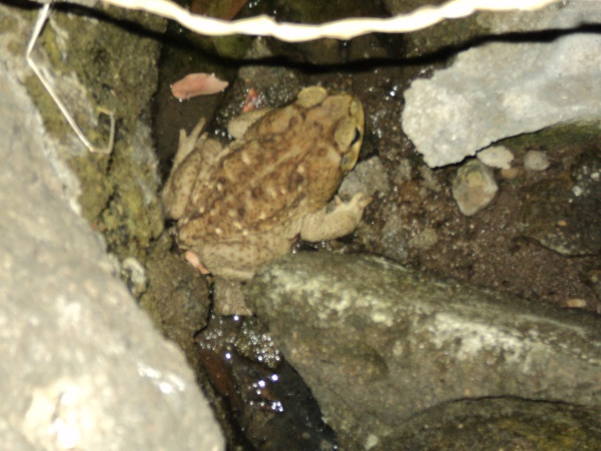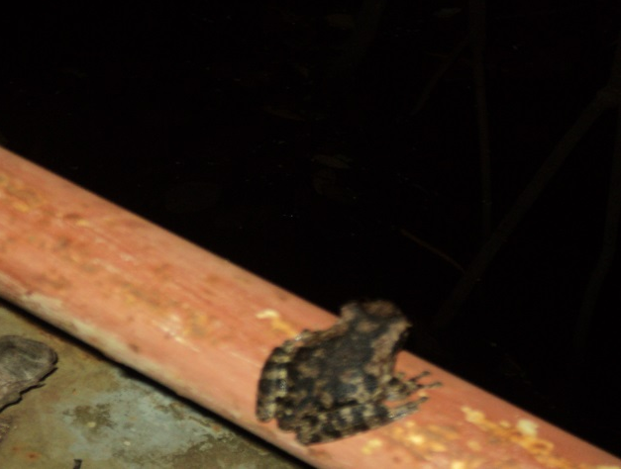
Figura 44. Rhinella horribilis (Sapo sabanero) Figura 45. Incilius coccifer (Sapo) chiquito) Foto: A. Guzmán.2015 Foto: A. Guzmán.2015

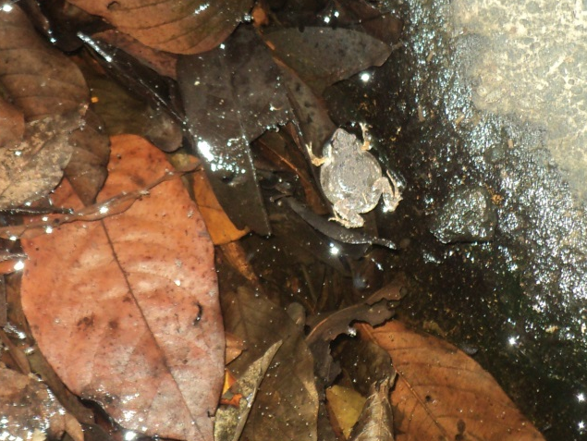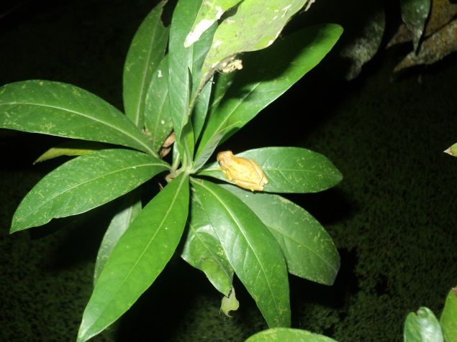
Figura 46. Engystomops pustulosus (Sapo tungara)  Foto: A. Guzmán.2015 |  | Figura 47. Dendropsophus robertmertensi (Rana)  Foto. A.M. Velásquez. 2015

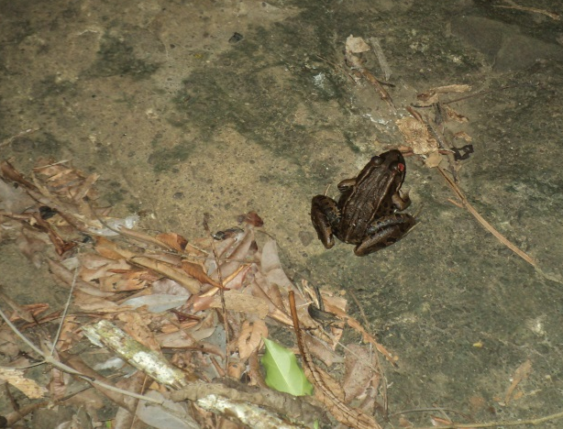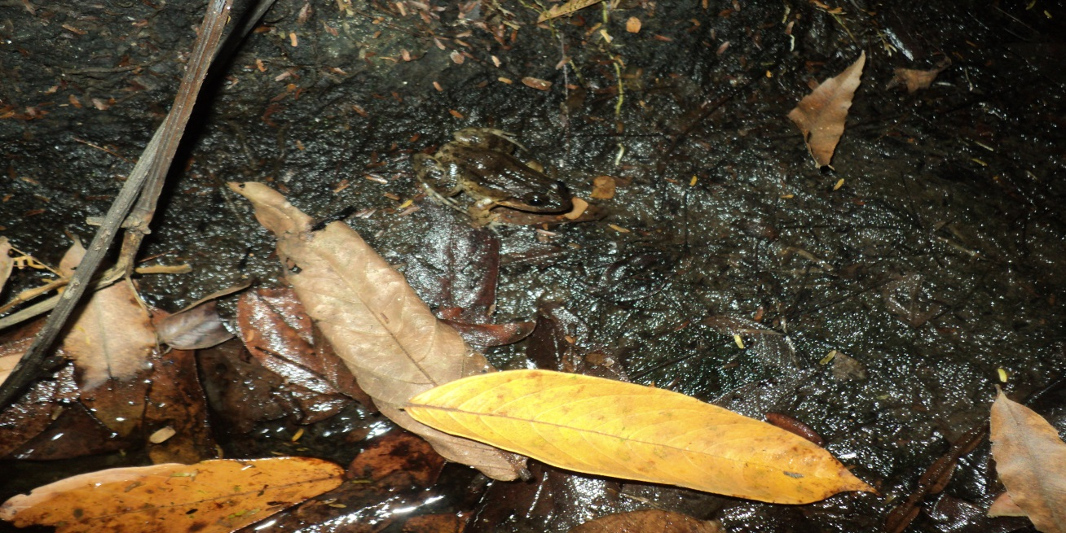
Figura 48. Lithobates maculatus (Rana)  Foto: A. Guzmán.2015 |  | Figura 49. Leptodactylus melanolotus (Rana de pliegues)  Foto. A. Guzmán. 2015

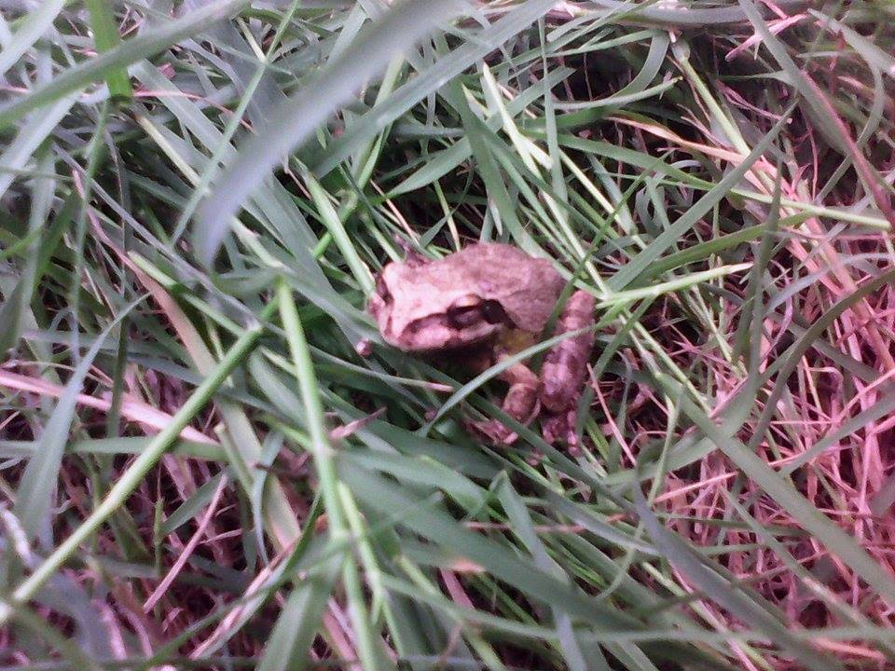
Figura 50. Smilisca baudinii (Rana arborícola)
Foto: A. Guzmán.2015

Anexo 9. Chelonios registrados en el Área Natural Protegida Complejo Los Cóbanos, durante el Trabajo de Grado, 2015.

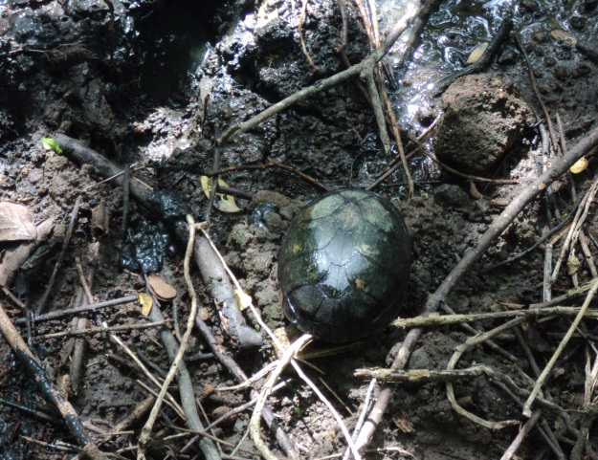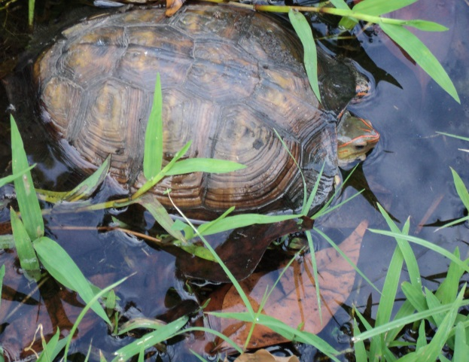
Figura 51. Kinosternon scorpioides (Tortuga candado) Foto: A. Guzmán.2015 |  | Figura 52. Rhinoclemmys pulcherrima (Tortuga terrestre)  Foto. A. Guzmán. 2015

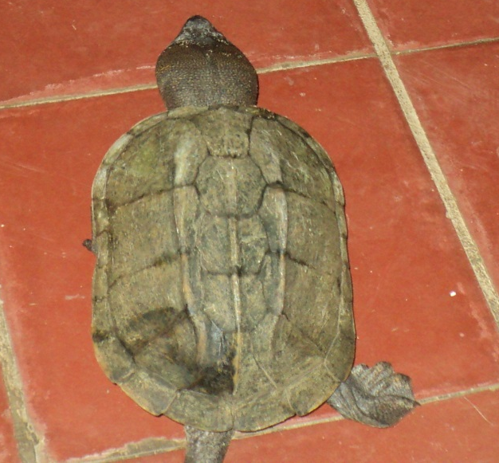

Figura 53. Staurotypus salvinii (Tortuga bikini). Rescatada en cercanías de El Zope. Foto: A. Guzmán. 2015

Anexo 10. Lacertilios registrados en el Área Natural Protegida Complejo Los Cóbanos, durante el Trabajo de Grado, 2015.

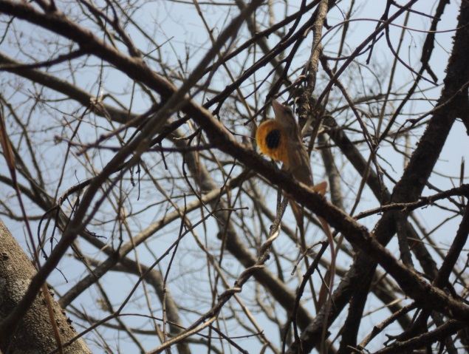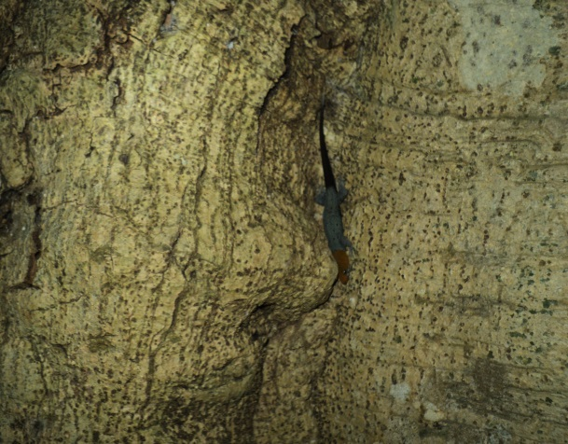
Figura 54. Anolis Wellbornae (Bebeleche)  Foto: A.M. Velásquez. .2015 |  | Figura 55. Gonatodes albogularis (Geco cabeza roja)  Foto. A. Guzmán. 2015

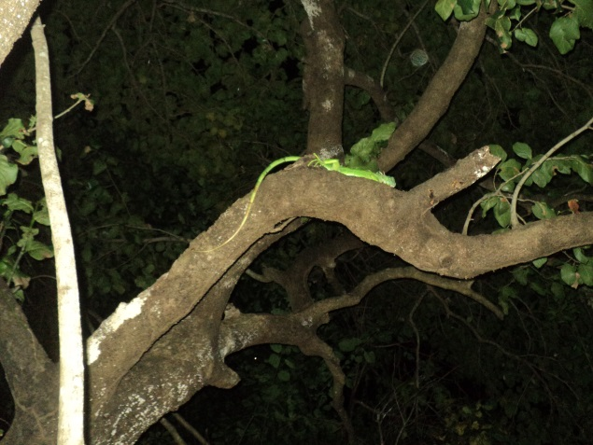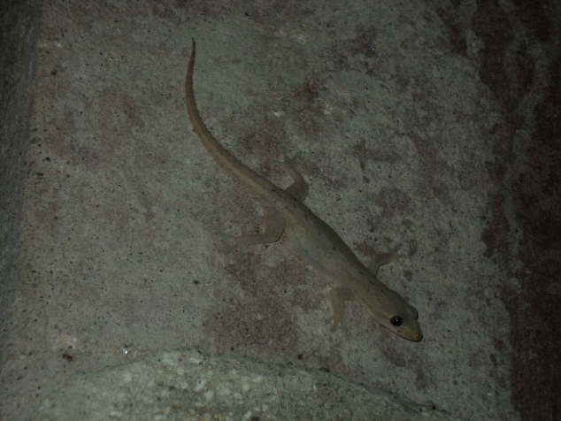
Figura 56. Iguana iguana (Iguana)  Foto: A Guzmán.2015 |  | Figura 57. Hemidactylus frenatus (Geco besucón)  Foto. A. Guzmán. 2015

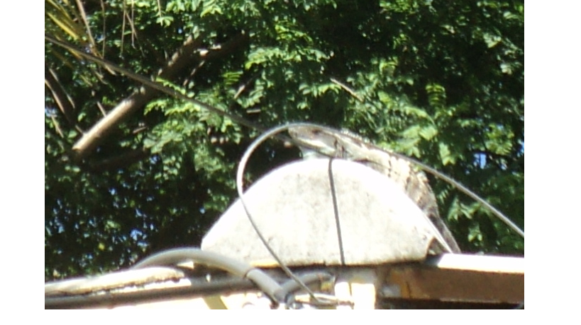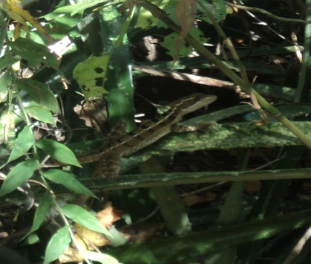
Figura 58. Ctenosaura similis (garrobo)  Foto: A. Guzmán.2015 |  | Figura 59 Basiliscus vittatus (Tenguereche)  Foto. A. Guzmán. 2015

Nota: No se incluye imagen de Sceloporus variabilis (Talconete) debido a que no se tiene fotografía propia

Anexo 11. Ofidios registrados en el Área Natural Protegida Complejo Los Cóbanos, durante el Trabajo de Grado, 2015.

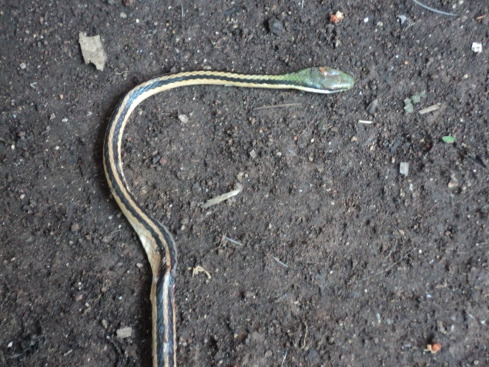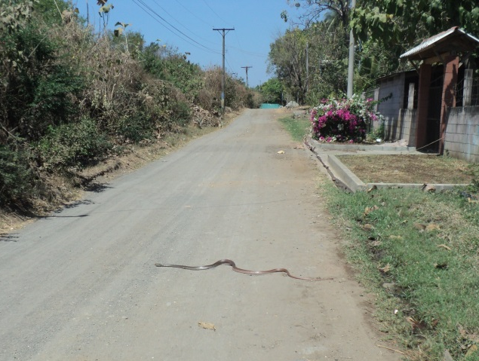
Figura 60. Leptodrymus pulcherrimus (Bejuquilla rayada)  Foto: A. Guzmán.2015 |  | Figura 61 Coluber mentovarius (Zumbadora)  Foto. A. Guzmán. 2015
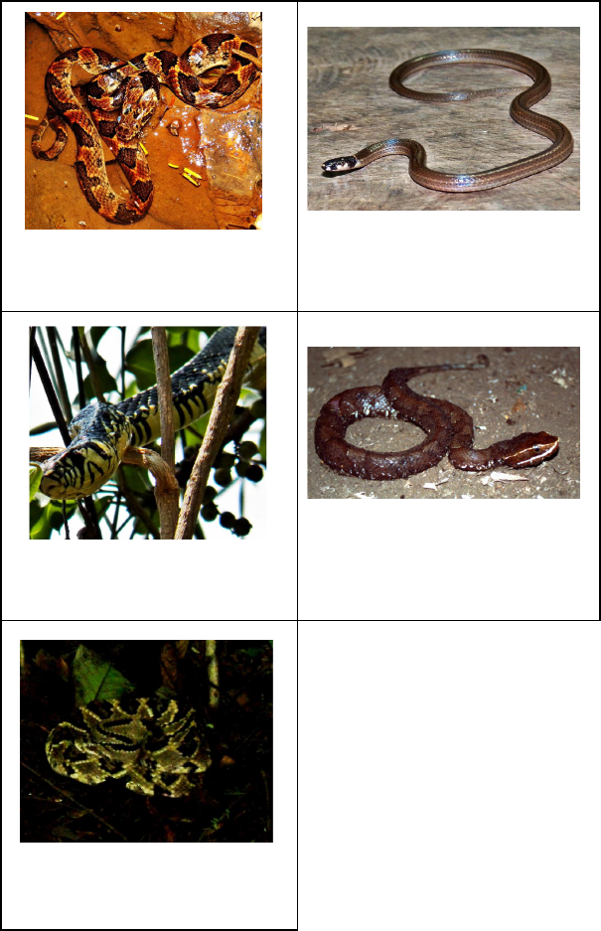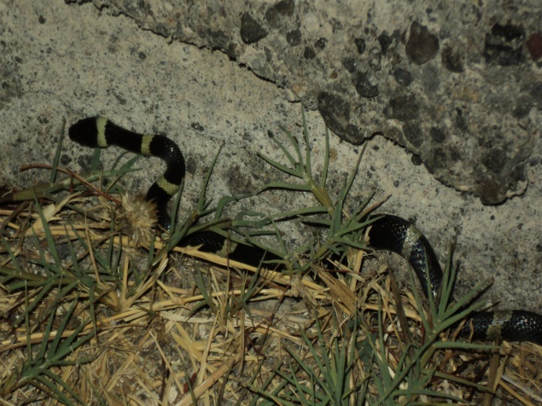
Figura 62.Leptodeira annulata. (Ranera) Parque Walter Thilo Deininger (Fotografía E. Morán. 2014 |  | Figura 63. Leptodeira nigrofasciata (Falso coral). Foto. A. Guzmán. 2015

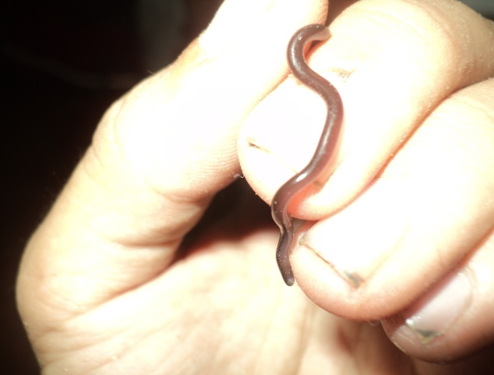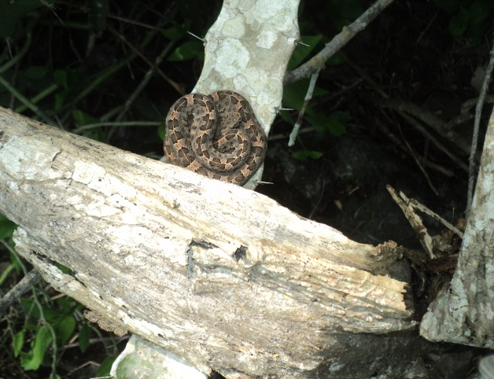
Figura 64. Epictia goudotii (Culebrita come hormigas)  Foto: A. Guzmán.2015 |  | Figura 65 Porthidium ophryomegas (Vibora castellana)  Foto. A. Guzmán. 2015

Nota: no se incluye imagen de Boa constrictor ( Masacuata), debido a que no se tiene fotografía propia

Anexo 12. Factores de amenaza a la herpetofauna identificados en el Área Natural Protegida Complejo Los Cóbanos, durante el Trabajo de Grado, 2015.

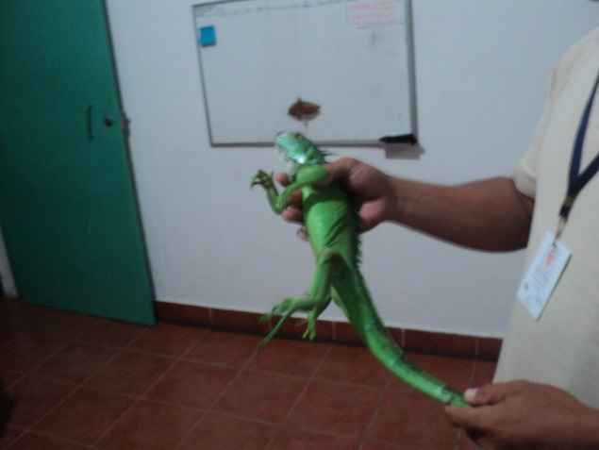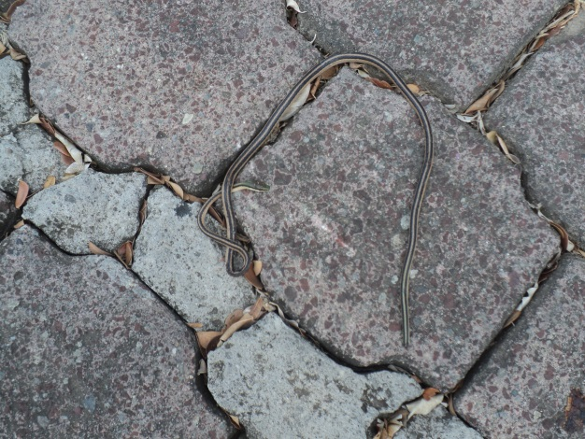
Figura 66. Cacería comercial: Iguana iguana decomisada y entregada a personal de guarda recursos del Complejo  Foto: A. Guzmán.2015 |  | Figura 67. Atropellamiento de herpetofauna: Leptodrymus pulcherrimus en la Comunidad Salinitas  Foto: A. Guzmán. 2015

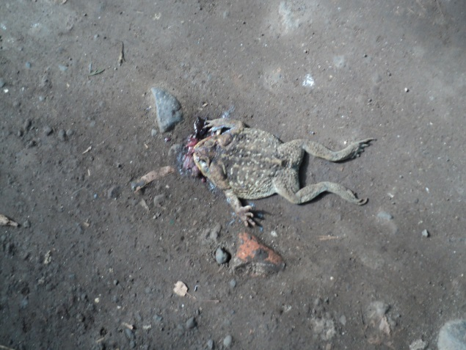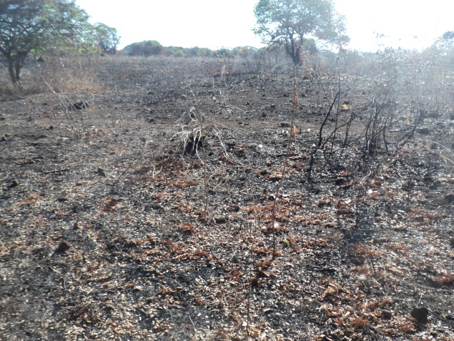
Figura 68. Atropellamiento de herpetofauna: Rhinella horribilis en la Comunidad Salinitas  Foto: A. Guzmán.2015 |  | Figura 69. Incendio forestal en El Zope. 2015  Foto: A. Guzmán. 2015

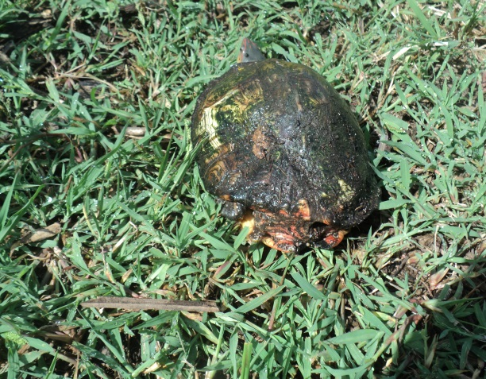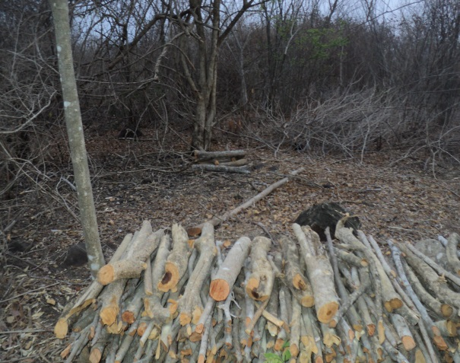
Figura 70. Rhinoclemmys pulcherrima presuntamente con quemaduras en el sector de Los Cóbanos Centro  Foto: A. Guzmán.2015 |  | Figura 71. vegetación talada en El Zope  Foto: A. Guzmán. 2015

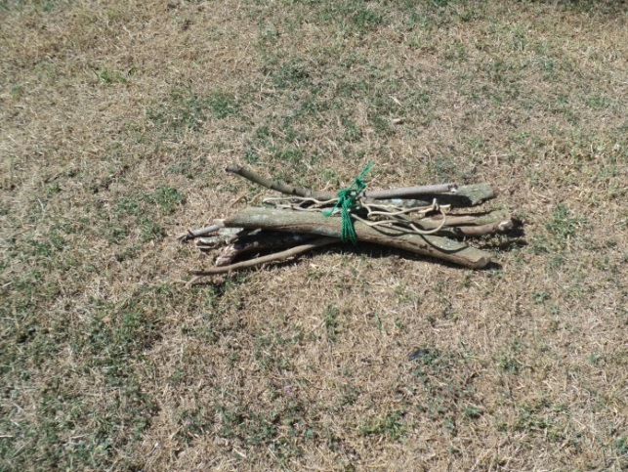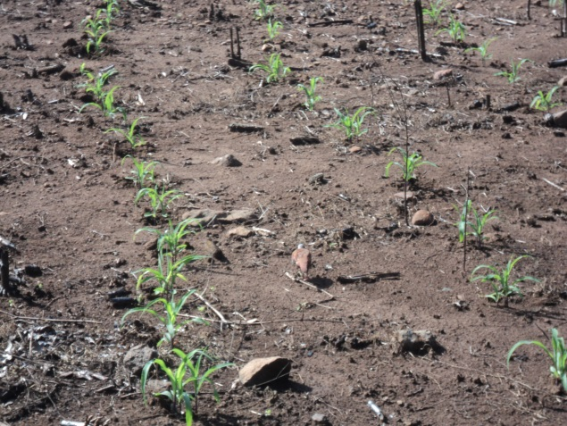
Figura 72. Leña recolectada en las cercanías del Río Las Marías  Foto: A. Guzmán.2015 |  | Figura 73. Parcela agrícola en El Zope  Foto: A. Guzmán. 2015

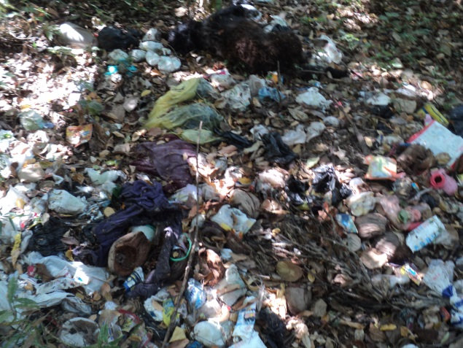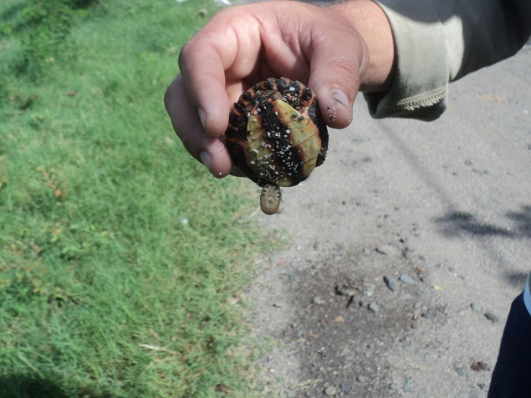
Figura 74. Contaminación por sólidos: acumulación de basura en El Zope  Foto: A. Guzmán.2015 |  | Figura 75. Depredación y parasitismo Los Cóbanos Centro: garrapata en Rhinoclemmys pulcherrima  Foto: A. Guzmán. 2015

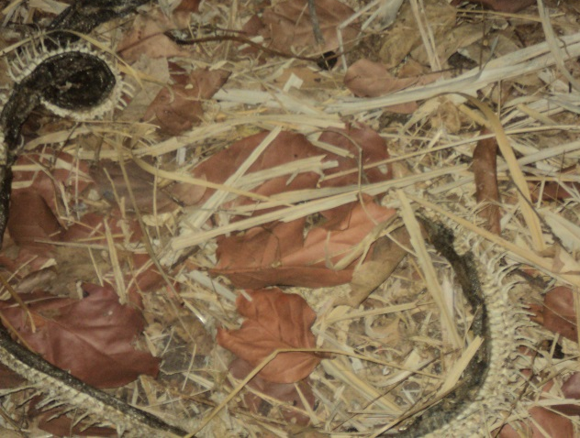
Figura 76. Piel de serpiente presumiblemente depredada en el Río Las Marías. Foto: A. Guzmán.2015

Anexo 13. Personal de apoyo en labores de búsqueda de la herpetofauna en el Área Natural Protegida Complejo Los Cóbanos, durante el Trabajo de Grado, 2015.

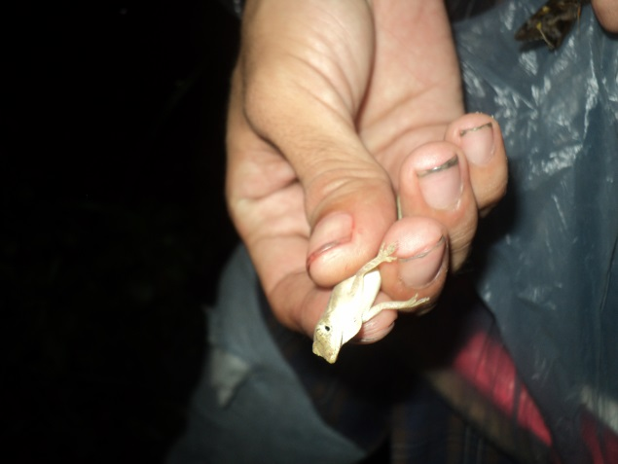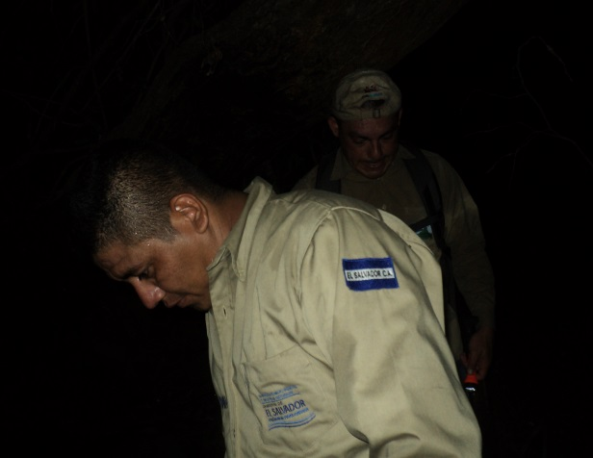
Figura 77. Manipulación Anolis wellbornnae encontrada en el Río Las Marías. Foto: A. Guzmán.2015 |  | Figura 78. Sr William Morán, personal de guarda recursos durante recorrido nocturno en El Zope  Foto: A. Guzmán. 2015

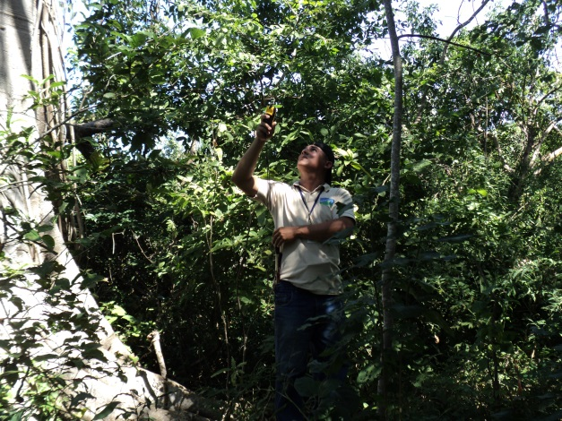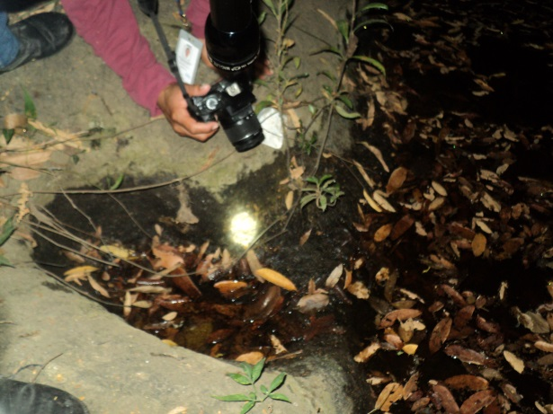
Figura 79. Sr Wilfredo Castro, personal de guarda recursos durante tomando coordenadas en El Río Las Marías  Foto: A. Guzmán.2015 |  | Figura 80. Sra. Ana María Velásquez, personal de guarda recursos fotografiando individuos en el Río las Marías. Foto: A. Guzmán. 2015

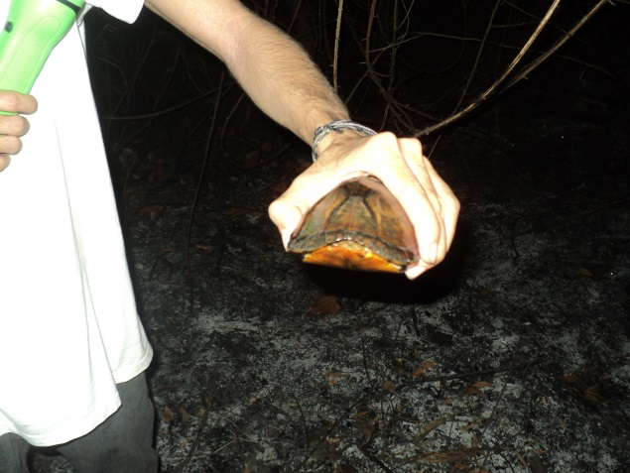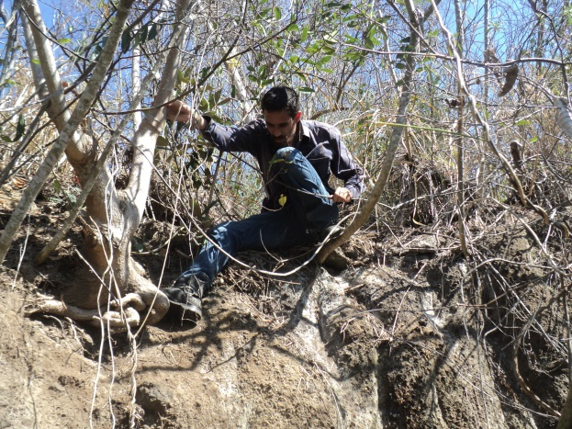
Figura 81. Br. Alejandro Guzmán, manipulando tortuga, durante búsqueda nocturna en El Zope  Foto: W. Castro.2015 |  | Figura 82. Br. Alejandro Guzmán, durante búsqueda diurna en El Zope  Foto: W. Castro.2015

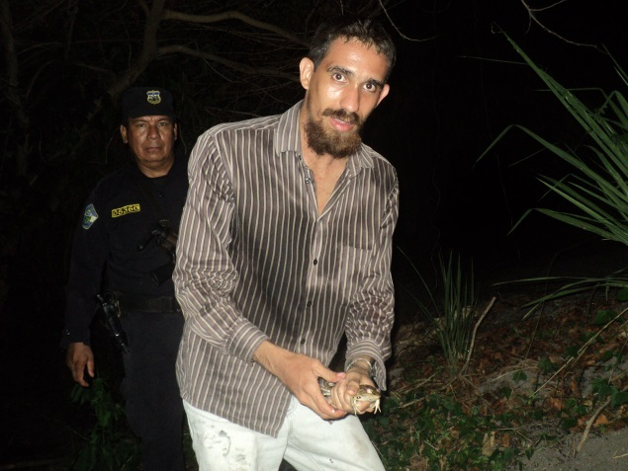
Figura 83. Personal policial brindando seguridad durante recorrido nocturno en El Zope. Foto: A. Guzmán. 2015

